
NGÂN HÀNG NHÀ NƯỚC VIỆT NAM BỘ GIÁO DỤC VÀ ĐÀO TẠO
TRƯỜNG ĐẠI HỌC NGÂN HÀNG TP. HỒ CHÍ MINH KHOA HỆ THỐNG THÔNG TIN QUẢN LÝ
---------- ----------

ĐỒ ÁN CHUYÊN NGÀNH THƯƠNG MẠI ĐIỆN TỬ

ĐỀ TÀI:

ỨNG DỤNG TRÍ TUỆ NHÂN TẠO (AI) TRONG ĐỀ XUẤT SẢN PHẨM CÁ NHÂN HOÁ TRÊN WEBSITE THƯƠNG MẠI ĐIỆN TỬ BÁN SÁCH “THE INWELL”

Sinh viên thực hiện | : | Ngô Thảo Trang
Lớp học phần | : | ITS703_261_1_D01
MSSV | : | 030239230260
Khoá đào tạo | : | 2023 – 2027
Giảng viên hướng dẫn | : | Trần Việt Tâm

NGÂN HÀNG NHÀ NƯỚC VIỆT NAM BỘ GIÁO DỤC VÀ ĐÀO TẠO
TRƯỜNG ĐẠI HỌC NGÂN HÀNG TP. HỒ CHÍ MINH KHOA HỆ THỐNG THÔNG TIN QUẢN LÝ
---------- ----------

ĐỒ ÁN CHUYÊN NGÀNH THƯƠNG MẠI ĐIỆN TỬ

ĐỀ TÀI:

ỨNG DỤNG TRÍ TUỆ NHÂN TẠO (AI) TRONG ĐỀ XUẤT SẢN PHẨM CÁ NHÂN HOÁ TRÊN WEBSITE THƯƠNG MẠI ĐIỆN TỬ BÁN SÁCH “THE INWELL”

Sinh viên thực hiện | : | Ngô Thảo Trang
Lớp học phần | : | ITS703_261_1_D01
MSSV | : | 030239230260
Khoá đào tạo | : | 2023 – 2027
Giảng viên hướng dẫn | : | Trần Việt Tâm

LỜI CẢM ƠN
Lời đầu tiên, em xin gửi lời chào và lời chúc sức khỏe đến quý thầy cô Trường Đại học Ngân hàng Thành phố Hồ Chí Minh, đặc biệt là các thầy cô Khoa Hệ thống Thông tin Quản lý, chuyên ngành Quản trị Thương mại điện tử – những người đã tận tâm giảng dạy, truyền đạt cho em những kiến thức chuyên môn quý báu và thực tiễn trong suốt quá trình học tập tại trường. Để hoàn thành đồ án này, em xin gửi lời cảm ơn chân thành đến những người đã đồng hành cùng em trong suốt 10 tuần thực hiện.
Trước hết, em xin cảm ơn giảng viên hướng dẫn – thầy Trần Việt Tâm, người đã định hướng đề tài, luôn theo sát, hỗ trợ và định hướng tận tình trong quá trình thực hiện đồ án.
Em xin cảm ơn anh/chị tư vấn kỹ thuật do giảng viên giới thiệu anh Lâm Thanh Phong, người đã chia sẻ kinh nghiệm chọn công nghệ (Python, Next.js, Supabase, API mô hình ngôn ngữ) giúp em xây dựng được hệ thống phù hợp với thời gian và nguồn lực có hạn.
Em xin cảm ơn quý thầy cô Khoa Hệ thống Thông tin Quản lý, Trường Đại học Ngân hàng TP. Hồ Chí Minh, đã truyền đạt kiến thức nền tảng về vận hành thương mại điện tử và phân tích dữ liệu trong những năm học qua.
Em cũng xin cảm ơn cộng đồng mã nguồn mở và tác giả bộ dữ liệu Goodbooks-10k, cùng các nền tảng Supabase, Vercel và Google AI Studio đã cung cấp công cụ để em có thể xây dựng và thử nghiệm hệ thống.
Cuối cùng, em xin cảm ơn gia đình và bạn bè đã động viên, hỗ trợ em trong những lúc áp lực nhất của quá trình làm đồ án.
Do thời gian và kiến thức còn hạn chế, đồ án khó tránh khỏi thiếu sót. Em rất mong nhận được ý kiến đóng góp của quý thầy cô để đề tài được hoàn thiện hơn.
Em xin chân thành cảm ơn.
TP. Hồ Chí Minh, ngày 14 tháng 11 năm 2026

Sinh viên thực hiện
Ngô Thảo Trang

LỜI CAM ĐOAN
Em tên là Ngô Thảo Trang, mã số sinh viên 030239230260 thuộc lớp DH339TM01 của khoa Hệ thống thông tin quản lý, trường Đại Học Ngân Hàng Thành phố Hồ Chí Minh - xin cam đoan đồ án tốt nghiệp “ỨNG DỤNG TRÍ TUỆ NHÂN TẠO (AI) TRONG ĐỀ XUẤT SẢN PHẨM CÁ NHÂN HOÁ TRÊN WEBSITE THƯƠNG MẠI ĐIỆN TỬ BÁN SÁCH “THE INWELL” là sản phẩm của bản thân đã hoàn thành trong thời gian qua, cùng sự hướng dẫn của Ths Trần Việt Tâm.
Trong quá trình thực hiện đồ án, em có sử dụng một số nguồn tài liệu tham khảo đã được trích dẫn nguồn và chú thích rõ ràng. Em xin hoàn toàn chịu trách nhiệm trước kỷ luật của khoa Hệ thống thông tin quản lý và nhà trường nếu có vấn đề xảy ra.
TP. Hồ Chí Minh, ngày 14 tháng 11 năm 2026
Sinh viên thực hiện
Ngô Thảo Trang

NHẬN XÉT CỦA GIẢNG VIÊN HƯỚNG DẪN

NHẬN XÉT CỦA GIẢNG VIÊN PHẢN BIỆN

MỤC LỤC

LỜI CẢM ƠN i
LỜI CAM ĐOAN ii
NHẬN XÉT CỦA GIẢNG VIÊN HƯỚNG DẪN iii
NHẬN XÉT CỦA GIẢNG VIÊN PHẢN BIỆN iv
MỤC LỤC v
DANH MỤC TỪ VIẾT TẮT vii
DANH MỤC HÌNH ẢNH vii
DANH MỤC BẢNG BIỂU vii
LỜI MỞ ĐẦU 1
CHƯƠNG 1: TỔNG QUAN ĐỀ TÀI 2
1.1 Lý do chọn đề tài 2
1.2 Mục tiêu nghiên cứu 2
1.3 Đối tượng và phạm vi nghiên cứu 3
1.4 Phương pháp nghiên cứu 4
1.5 Ý nghĩa của đề tài 4
CHƯƠNG 2: CƠ SỞ LÝ THUYẾT 5
2.1 Tổng quan về hệ thống gợi ý 5
2.2 Content-Based Filtering – Lọc theo nội dung 6
2.3 Collaborative Filtering – Lọc cộng tác 7
2.4 Hybrid Recommender – Gợi ý lai 8
2.5 Xếp hạng phổ biến và bài toán người dùng mới 9
2.6 Cá nhân hoá theo hồ sơ người dùng 10
2.7 Giải thích gợi ý và mô hình ngôn ngữ lớn 10
2.8 Các độ đo đánh giá 11
CHƯƠNG 3: PHÂN TÍCH VÀ THIẾT KẾ HỆ THỐNG 11
3.1 Phân tích yêu cầu hệ thống 11
3.1.1 Yêu cầu chức năng 12
3.1.2 Yêu cầu phi chức năng 12
3.2 Mô hình Use Case 13
3.2.1 Các tác nhân tham gia hệ thống (Actors) 13
3.2.2 Mô hình Use Case hệ thống 14
3.2.3 Đặc tả chi tiết các Use Case trọng tâm 15
3.3 Kiến trúc hệ thống 16
3.4 Thiết kế cơ sở dữ liệu 18
3.5 Thiết kế API 19
3.6 Luồng xử lý 20
3.7 Cấu hình và bảo mật 21
CHƯƠNG 4: TRIỂN KHAI VÀ KẾT QUẢ 22
4.1 Môi trường và dữ liệu 22
4.2 Phát hiện: dữ liệu bị cắt làm sai xếp hạng Bayesian 23
4.3 Cài đặt các thuật toán 24
4.3.1 Content-Based Filtering với pgvector (content_based.py) 24
4.3.2 Collaborative Filtering với chuẩn hóa Ochiai (collaborative.py) 24
4.3.3 Hybrid Recommender kết hợp trọng số (hybrid.py) 25
4.3.4 Cá nhân hóa theo người dùng For-You (personalized.py) 25
4.3.5 Cố vấn văn học Mercy AI (llm_explain.py) 25
4.4 Giao diện hệ thống 26
4.5 Đánh giá 27
4.6 Thảo luận 28
4.7 Hạn chế 28
CHƯƠNG 5: KẾT LUẬN VÀ HƯỚNG PHÁT TRIỂN 28
5.1 Kết quả đạt được 28
5.2 Đóng góp của đề tài 29
5.3 Hạn chế 30
5.4 Hướng phát triển 30
TÀI LIỆU THAM KHẢO 31

DANH MỤC TỪ VIẾT TẮT

STT | Từ viết tắt | Tên đầy đủ | Tên tiếng Việt
1 | AI | Aritfical Intelligence | Trí tuệ nhân tạo
2 | API | Application Programming Interface | Giao diện lập trình ứng dụng
3 | CB | Content-Based Filtering | Lọc theo nội dung
4 | CF | Collaborative Filtering | Lọc công tác
5 | CORS | Cross-Origin Resource Sharing
6 | ERD | Entity Relationship Diagram | Sơ đồ thực thể liên kết
7 | LLM | Large Language Model | Mô hình ngôn ngữ lớn
8 | NDCG | Normalized Discounted Cumulative Gain
9 | ORM | Object-Relational Mapping
10 | REST | Representational State Transfer
11 | TMĐT | Thương mại điện tử
12 | UML | Unified Modeling Language

DANH MỤC HÌNH ẢNH
Hình 1. Sơ đồ các phương pháp gợi ý và kỹ thuật lõi áp dụng trong hệ thống The Inkwell 6
Hình 2. Cơ chế tính điểm và xếp hạng danh sách gợi ý theo thuật toán Hybrid Borda Count Fusion 9
Hình 3. Sơ đồ Use Case tổng thể toàn hệ thống The Inkwell 15
Hình 4. Kiến trúc tổng thể 3 tầng và các luồng xử lý AI của hệ sinh thái The Inkwell 17
Hình 5. Sơ đồ thực thể liên kết (ERD) chi tiết cơ sở dữ liệu The Inkwell 18
Hình 6. Danh sách các API Endpoints cốt lõi (Phần 1) trong giao diện FastAPI Swagger UI 26
Hình 7. Danh sách các API Endpoints mở rộng và tương tác (Phần 2) trong giao diện FastAPI Swagger UI 27

DANH MỤC BẢNG BIỂU
Bảng 1. So sánh ưu điểm và hạn chế giữa Content-Based và Collaborative Filtering 8
Bảng 2. Bảng phân loại yêu cầu chức năng (FR) 12
Bảng 3. Bảng phân loại yêu cầu phi chức năng (NFR) 12
Bảng 4. Danh mục tác nhân và vai trò trong hệ thống The Inkwell 13
Bảng 5. Đặc tả Use Case 1: UC-11 - Xem gợi ý cá nhân hóa (Personalized "Just For You") 15
Bảng 6. Đặc tả Use Case 2: UC-07 - Xem lời bình Cố vấn văn học Mercy AI (Explainable AI) 16
Bảng 7. Cấu trúc bảng books và đặc tính trường vector 768 chiều 19
Bảng 8. Tổng hợp vai trò các bảng dữ liệu bổ trợ trong hệ sinh thái 19
Bảng 9. Danh mục đặc tả các RESTful API Endpoints của hệ thống The Inkwell 20
Bảng 10. Thống kê chi tiết tập dữ liệu Goodbooks-10k Extended sau tiền xử lý 22
Bảng 11. So sánh top 5 sách phổ biến trước và sau khi xử lý hiện tượng Capped Ratings 23
Bảng 12. Đánh giá định lượng Precision@K và Recall@K trên tập dữ liệu thử nghiệm 28

LỜI MỞ ĐẦU
Nhìn lại ba thập kỷ phát triển của thương mại điện tử (TMĐT) toàn cầu, cột mốc năm 1994 khi Jeff Bezos thành lập Amazon khởi đầu từ một hiệu sách trực tuyến đã mở ra một kỷ nguyên mới. Ít ai có thể ngờ rằng tập đoàn công nghệ nghìn tỷ đô la ngày nay lại khởi đầu hoàn toàn từ một hiệu sách trực tuyến với khẩu hiệu 'Hiệu sách lớn nhất Trái Đất' (Earth's Biggest Bookstore). Quyết định chọn sách của Amazon mang tính chiến lược sâu sắc: đây là ngành hàng duy nhất sở hữu hàng triệu đầu mục được chuẩn hóa quốc tế (ISBN), danh mục khổng lồ vượt xa sức chứa của các hiệu sách truyền thống, cùng siêu dữ liệu phong phú. Chính từ cái nôi ngành sách, Amazon đã phát triển thuật toán Lọc cộng tác theo sản phẩm (Item-to-Item Collaborative Filtering) vào năm 1998, đặt nền móng cho công nghệ cá nhân hóa hiện đại và đóng góp hơn 35% doanh số của tập đoàn.
Tại Việt Nam, sự bùng nổ của thị trường tiêu dùng số mang đến hàng trăm nghìn tựa sách trực tuyến, song cũng đẩy độc giả vào tình trạng quá tải thông tin (Information Overload) và nghịch lý lựa chọn (The Paradox of Choice). Đứng trước quá nhiều lựa chọn, người mua dễ rơi vào trạng thái tê liệt quyết định và rời bỏ nền tảng. Vì vậy, Hệ thống Gợi ý (Recommendation System) ứng dụng Trí tuệ Nhân tạo (AI) chính là giải pháp giúp kết nối đúng cuốn sách đến đúng độc giả, tối ưu hóa trải nghiệm và gia tăng tỷ lệ chuyển đổi.
Kế thừa nguồn cảm hứng từ hành trình khởi nghiệp của Amazon, đề tài “Ứng dụng trí tuệ nhân tạo (AI) trong đề xuất sản phẩm cá nhân hoá trên website thương mại điện tử bán sách The Inkwell” được thực hiện nhằm giải quyết bài toán trên. Đề tài kết hợp hài hòa giữa Machine Learning truyền thống và AI tạo sinh (Generative AI): ứng dụng vector embedding 768 chiều (pgvector) cho Lọc nội dung, chuẩn hóa hệ số Ochiai cho Lọc cộng tác, xếp hạng Bayesian Average cho bài toán người dùng mới (Cold-Start), cùng mô hình Google Gemini đóng vai trò “Cố vấn văn học Mercy” giúp giải thích đề xuất minh bạch (Explainable AI).
Đồ án được hiện thực hóa thành một nền tảng thương mại điện tử hoàn chỉnh, vận hành thực tế theo kiến trúc ba tầng hiện đại: Next.js 16/React 19 ở tầng giao diện, FastAPI ở tầng xử lý nghiệp vụ AI, và Supabase PostgreSQL đám mây ở tầng dữ liệu. Bài báo cáo gồm 5 chương, ghi lại trọn vẹn từ cơ sở lý thuyết, phân tích thiết kế, phát hiện thực nghiệm đến đánh giá định lượng, khẳng định tính khả thi và tiềm năng ứng dụng thực tế của mô hình.

CHƯƠNG 1: TỔNG QUAN ĐỀ TÀI

Lý do chọn đề tài
Việc xây dựng hệ thống gợi ý cá nhân hóa cho website bán sách The Inkwell xuất phát từ ba cơ sở chính:
Đặc thù chuẩn hóa và giàu siêu dữ liệu của ngành sách: Năm 1994, Jeff Bezos chọn sách để khởi đầu Amazon nhờ quy mô danh mục không giới hạn, tính chuẩn hóa quốc tế (ISBN) và siêu dữ liệu phong phú. Ngành sách chính là cái nôi để Amazon phát minh thuật toán Lọc cộng tác theo sản phẩm (Item-to-Item Collaborative Filtering - 1998). Với đặc thù mang đậm dấu ấn gu đọc cá nhân, sách là môi trường lý tưởng nhất để thử nghiệm và chứng minh hiệu quả của các giải thuật AI.
Thực trạng quá tải thông tin tại Việt Nam: Sự bùng nổ của xuất bản số khiến độc giả đối mặt với nghịch lý lựa chọn. Trong khi đó, các nhà sách trực tuyến trong nước chủ yếu gợi ý theo sách bán chạy hoặc từ khóa thô sơ, thiếu cá nhân hóa sâu sắc, chưa xử lý được bài toán người dùng mới (Cold-Start) và thiếu tính minh bạch khi đề xuất.
Đột phá công nghệ từ Vector Database và GenAI: Sự kết hợp giữa cơ sở dữ liệu vector (pgvector 768 chiều) giúp tìm kiếm tương đồng theo ngữ nghĩa, cùng Mô hình ngôn ngữ lớn (Gemini LLM) đóng vai trò “Cố vấn văn học” giải thích lý do đề xuất (Explainable AI), từ đó nâng cao tối đa tính minh bạch và độ tin cậy của hệ thống đối với người đọc.
Từ các lý do trên, đề tài “Ứng dụng trí tuệ nhân tạo (AI) trong đề xuất sản phẩm cá nhân hoá trên website thương mại điện tử bán sách The Inkwell” được thực hiện nhằm mang lại giải pháp gợi ý toàn diện, nâng tầm trải nghiệm độc giả và tối ưu hóa hiệu quả kinh doanh.

Mục tiêu nghiên cứu
Đề tài hướng tới việc giải quyết toàn diện bài toán đề xuất sản phẩm cá nhân hóa trong kinh doanh sách trực tuyến, với các mục tiêu nghiên cứu cụ thể được phân định rõ ràng như sau:
Mục tiêu tổng quát. Xây dựng một nền tảng thương mại điện tử hoàn chỉnh mang tên 'The Inkwell' được tích hợp hệ thống gợi ý thông minh, kết hợp hài hòa giữa các thuật toán Machine Learning truyền thống và Trí tuệ nhân tạo tạo sinh (GenAI), đáp ứng đầy đủ các nghiệp vụ bán hàng trực tuyến và tối ưu hóa trải nghiệm cá nhân hóa của độc giả.
Mục tiêu cụ thể. Bao gồm các nhiệm vụ nghiên cứu và phát triển chi tiết:
- Nghiên cứu thuật toán: Nghiên cứu cơ sở toán học và cơ chế vận hành của các mô hình gợi ý hiện đại: Lọc theo nội dung (Content-Based), Lọc cộng tác (Collaborative Filtering), Xếp hạng phổ biến Bayesian (Bayesian Average) và Hệ gợi ý lai (Hybrid Recommender).
- Hiện thực Content-Based tiên tiến: Ứng dụng mô hình nhúng ngữ nghĩa (Vector Embedding) 768 chiều từ Google Gemini cùng tiện ích mở rộng pgvector trên PostgreSQL để tính toán khoảng cách Cosine Similarity trực tiếp tại tầng cơ sở dữ liệu, đảm bảo tốc độ truy vấn thời gian thực.
- Triệt tiêu Popularity Bias: Hiện thực thuật toán lọc cộng tác Item-to-Item dựa trên ma trận người dùng - đánh giá, áp dụng hệ số chuẩn hóa Ochiai nhằm loại bỏ hoàn toàn sự thiên lệch (popularity bias) đối với các tác phẩm quá phổ biến.
- Thiết kế Hybrid & Cold-Start: Xây dựng cơ chế tổng hợp điểm theo phương pháp Borda Count Fusion và giải quyết triệt để bài toán người dùng mới (Cold-Start) bằng công thức tính điểm trung bình Bayesian Average kết hợp xử lý hiện tượng phân phối dữ liệu bị cắt.
- Phát triển Explainable AI: Tích hợp mô hình ngôn ngữ lớn (LLM) để xây dựng Trợ lý văn học 'Mercy AI' cung cấp những lời giải thích gợi ý đầy thuyết phục, mang đậm phong cách văn hóa học thuật Dark Academia, qua đó nâng cao tính minh bạch và độ tin cậy của hệ thống đối với độc giả.
- Triển khai kiến trúc phần mềm: Triển khai kiến trúc hệ thống ba tầng (Three-tier Architecture) với giao diện người dùng hiện đại bằng Next.js 16/React 19, máy chủ backend hiệu năng cao bằng FastAPI và tầng dữ liệu đám mây Supabase PostgreSQL.
- Đánh giá và kiểm thử: Tiến hành kiểm thử thực nghiệm, đo lường định tính qua các kịch bản thực tế và đánh giá định lượng thông qua các chỉ số độ chính xác (Precision@K, Recall@K) và thời gian phản hồi hệ thống (Latency).

Đối tượng và phạm vi nghiên cứu
Để đảm bảo tính khả thi và tập trung sâu vào trọng tâm đề tài, phạm vi và đối tượng nghiên cứu được xác định cụ thể:
Đối tượng nghiên cứu: Tập dữ liệu sách và đánh giá thực tế (Goodbooks-10k Extended Dataset) bao gồm 10.000 đầu sách độc lập, gần 1 triệu lượt đánh giá (ratings) từ người dùng thực và hơn 34.000 thẻ phân loại (tags). Các mô hình toán học và thuật toán AI trong hệ thống gợi ý (Cosine Similarity, Ochiai Coefficient, Borda Count Fusion, Bayesian Average). Các công nghệ lưu trữ vector (pgvector), giao thức API RESTful và mô hình ngôn ngữ lớn (Google Gemini).
Phạm vi nghiệp vụ và hệ thống: Hệ thống tập trung vào nền tảng ứng dụng web thương mại điện tử chuyên biệt cho ngành bán lẻ sách. Các chức năng giao dịch tập trung vào quy trình duyệt sách, tìm kiếm thông minh, cá nhân hóa trang chủ, hiển thị chi tiết sản phẩm kèm gợi ý liên quan, giỏ hàng và gửi đánh giá phản hồi.
Giới hạn phạm vi kỹ thuật: Đề tài tập trung tối ưu hóa các giải thuật gợi ý sản phẩm dựa trên tập dữ liệu Goodbooks-10k và kiểm thử trong môi trường vận hành thực tế trên đám mây (Cloud Database Supabase và Web Server FastAPI). Đồ án không đi sâu vào việc xây dựng cổng thanh toán ngân hàng trực tuyến hay quy trình logistics giao nhận hàng hóa vật lý ngoài đời thực.

Phương pháp nghiên cứu
Các phương pháp nghiên cứu khoa học và kỹ thuật phần mềm chuyên nghiệp được áp dụng và kết hợp với nhau trong suốt quá trình thực hiện đồ án nhằm đảm bảo tính chặt chẽ về lý thuyết và tính ổn định về mặt ứng dụng:
Phương pháp nghiên cứu lý thuyết: Thu thập, đọc và tổng hợp các tài liệu học thuật quốc tế, sách chuyên khảo (Recommender Systems Handbook), các công bố khoa học từ IEEE, ACM và tài liệu kỹ thuật chính thức từ Google, Next.js, FastAPI và PostgreSQL.
Phương pháp thu thập và tiền xử lý dữ liệu: Sử dụng ngôn ngữ Python và các công cụ khoa học dữ liệu để làm sạch, trích xuất đặc trưng văn bản, loại bỏ các bản ghi lỗi, xử lý dữ liệu khuyết thiếu và cấu trúc hóa tập dữ liệu thành các bảng quan hệ chuẩn hóa trên cơ sở dữ liệu quan hệ.
Phương pháp mô hình hóa toán học: Xây dựng các công thức toán học tường minh cho từng thuật toán gợi ý, xác định không gian vector và kiểm chứng tính hợp lý về mặt toán học trước khi chuyển hóa thành các truy vấn SQL và mã nguồn chương trình.
Phương pháp kỹ nghệ phần mềm: Áp dụng mô hình phát triển phần mềm lặp (Iterative & Agile), phân tách rõ ràng trách nhiệm giữa Frontend, Backend và Database. Thiết kế cơ sở dữ liệu theo chuẩn quan hệ 3NF và triển khai các API theo chuẩn RESTful JSON có tài liệu tự động qua Swagger.
Phương pháp thực nghiệm và đánh giá: Thiết lập các kịch bản kiểm thử trên dữ liệu thực, so sánh các chỉ số độ chính xác (Precision@K, Recall@K) giữa các mô hình riêng lẻ và mô hình lai, đồng thời đo đạc thời gian phản hồi (Response Latency) để đánh giá tính khả thi trong môi trường sản xuất.

Ý nghĩa của đề tài
Về mặt khoa học, đồ án đóng góp một minh chứng thực nghiệm rõ ràng về hiệu quả của việc kết hợp kỹ thuật tìm kiếm vector tương đồng (Vector Similarity Search) trên cơ sở dữ liệu quan hệ hiện đại với các thuật toán lọc cộng tác truyền thống. Đồng thời, đồ án đề xuất giải pháp khắc phục hiện tượng sai lệch phân phối do dữ liệu bị cắt và mô hình hóa thành công kỹ thuật Explainable AI bằng Prompt Engineering có cấu trúc, giúp mở ra hướng tiếp cận mới trong việc minh bạch hóa các hệ thống trí tuệ nhân tạo.
Về mặt thực tiễn, sản phẩm hoàn thiện của đồ án là website thương mại điện tử The Inkwell có thể đóng vai trò như một mô hình mẫu chất lượng cho các doanh nghiệp bán lẻ sách, các thư viện số hoặc nhà xuất bản đang tìm kiếm giải pháp chuyển đổi số thông minh. Giải pháp giúp nâng cao sự hài lòng và lòng trung thành của độc giả, thúc đẩy doanh thu bán chéo (Cross-selling) và bán thêm (Up-selling), đồng thời tối ưu hóa chi phí máy chủ nhờ kiến trúc lưu trữ đệm hai tầng thông minh.

CHƯƠNG 2: CƠ SỞ LÝ THUYẾT

2.1 Tổng quan về hệ thống gợi ý
Hệ thống gợi ý (Recommendation System hay Recommender System) là một phân nhánh nghiên cứu quan trọng của ngành Trí tuệ Nhân tạo và Khoa học Dữ liệu, tập trung vào việc ước lượng mức độ quan tâm, ưa thích hoặc nhu cầu tiềm ẩn của một người dùng cụ thể đối với một danh mục sản phẩm hoặc dịch vụ nhất định. Kể từ khi các mô hình sơ khai như Tapestry (hệ thống lọc tài liệu tự động năm 1992) ra đời, các giải thuật gợi ý đã trải qua hơn ba thập kỷ phát triển vượt bậc, trở thành động cơ cốt lõi thúc đẩy giá trị thương mại cho hầu hết các tập đoàn công nghệ lớn nhất hành tinh.
Trong thương mại điện tử hiện đại, hệ thống gợi ý đóng vai trò then chốt trong việc giải quyết ba bài toán chiến lược: (1) Tối ưu hóa trải nghiệm khách hàng thông qua việc rút ngắn hành trình tìm kiếm và hỗ trợ ra quyết định nhanh chóng; (2) Gia tăng doanh thu bán hàng thông qua các chiến lược bán chéo (Cross-selling) và bán hàng giá trị cao hơn (Up-selling); và (3) Khai thác giá trị từ các sản phẩm thuộc phân khúc đuôi dài (Long-tail items) - những cuốn sách có lượng quan tâm hạn chế nhưng khi được kết nối đúng độc giả sẽ mang lại tổng biên lợi nhuận khổng lồ cho doanh nghiệp.
Dựa trên nguồn dữ liệu đầu vào và cơ chế suy luận toán học, các hệ thống gợi ý phổ biến hiện nay được chia thành ba nhóm tiếp cận chính: Lọc dựa trên nội dung (Content-Based Filtering), Lọc cộng tác (Collaborative Filtering), và Hệ gợi ý lai (Hybrid Recommender System). Tuy nhiên, mọi giải pháp triển khai trong thực tế đều phải đối mặt với bốn thách thức kinh điển:
- Bài toán khởi động lạnh (Cold-Start Problem): Xảy ra khi một người dùng mới vừa đăng ký hoặc một cuốn sách mới vừa được nhập kho, hệ thống hoàn toàn thiếu dữ liệu đánh giá lịch sử để thực hiện suy luận cá nhân hóa.
- Sự thưa thớt của dữ liệu (Data Sparsity): Trong một sàn thương mại điện tử với hàng chục nghìn sản phẩm và hàng triệu người dùng, mỗi khách hàng chỉ có thể đọc và đánh giá một tỷ lệ cực nhỏ (< 0.1%) tổng số sản phẩm, khiến ma trận người dùng - sản phẩm bị trống hầu hết các ô.
- Khả năng mở rộng quy mô (Scalability): Các thuật toán phải có khả năng tính toán và trả về kết quả gợi ý trong khoảng thời gian vài chục đến vài trăm mili-giây ngay cả khi quy mô danh mục sản phẩm và lượng người dùng truy cập đồng thời tăng trưởng theo hàm số mũ.
- Sự thiên lệch về độ phổ biến (Popularity Bias): Xu hướng thuật toán chỉ thiên lệch đề xuất các tác phẩm kinh điển bán chạy nhất (như Harry Potter, Đắc Nhân Tâm) bất kể người dùng đang tìm kiếm chủ đề gì, làm triệt tiêu tính bất ngờ và sự phong phú của hệ thống gợi ý.
Để giải quyết thỏa đáng các thách thức trên trong điều kiện tài nguyên triển khai thực tế, đề tài đã phân tích và lựa chọn ba kỹ thuật lõi phù hợp nhất để hợp nhất thành mô hình gợi ý Lai (Hybrid) cho hệ thống The Inkwell. Sơ đồ định hướng phương pháp tiếp cận tổng thể được tổng hợp trong Hình 1 dưới đây:
Hình 1. Sơ đồ các phương pháp gợi ý và kỹ thuật lõi áp dụng trong hệ thống The Inkwell
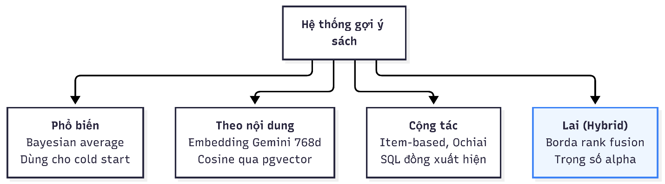

2.2 Content-Based Filtering – Lọc theo nội dung
Lọc theo nội dung (Content-Based Filtering - CB) là phương pháp đề xuất các sản phẩm có thuộc tính, đặc trưng tương tự với những sản phẩm mà người dùng đã từng yêu thích hoặc tương tác tích cực trong quá khứ. Nguyên lý cốt lõi của phương pháp này dựa trên giả định: 'Nếu độc giả yêu thích cuốn sách A, họ nhiều khả năng sẽ yêu thích cuốn sách B nếu B có nội dung, phong cách hoặc chủ đề tương đồng với A'.
Trong các hệ thống truyền thống, việc biểu diễn đặc trưng văn bản của sách (tiêu đề, tóm tắt nội dung, thể loại) thường dựa trên mô hình không gian vector Bag-of-Words kết hợp với trọng số TF-IDF (Term Frequency - Inverse Document Frequency). Tuy nhiên, hạn chế lớn nhất của kỹ thuật TF-IDF là chỉ so khớp máy móc các từ khóa rời rạc, không có khả năng nhận thức được ngữ cảnh, từ đồng nghĩa hoặc ngữ nghĩa ẩn sâu (Semantic Meaning). Chẳng hạn, một cuốn sách nói về 'chiến tranh vũ trụ' và một cuốn sách về 'du hành thiên hà' có thể không chứa chung nhiều từ khóa nhưng bản chất cùng thuộc thể loại khoa học viễn tưởng.
Để vượt qua rào cản ngữ nghĩa này, đồ án đã ứng dụng bước đột phá mới nhất của ngành Xử lý ngôn ngữ tự nhiên (NLP): Vector Embeddings từ mô hình ngôn ngữ lớn Google Gemini. Toàn bộ thông tin mô tả chi tiết, cốt truyện và thể loại của mỗi cuốn sách được mô hình AI chuyển đổi thành một vector toán học gồm 768 chiều thực. Trong không gian 768 chiều này, các cuốn sách có nội dung và tư tưởng tương đồng sẽ tự động được định vị nằm gần nhau về mặt hình học.
Để đo lường khoảng cách giữa hai cuốn sách A và B được biểu diễn bởi hai vector nhúng u và v, độ đo Cosine Similarity được áp dụng theo công thức toán học sau:
$Cosine Similarity\left(u, v\right)= \cos{(u,v)}= \frac{u · v }{\left\|u\right\| \left\|v\right\|}$ (2.1)
Trong đó, u · v là tích vô hướng của hai vector, ||u|| và ||v|| là chuẩn Euclidean tương ứng. Giá trị của Cosine Similarity nằm trong đoạn [-1, 1], trong đó giá trị tiến gần tới 1 phản ánh mức độ tương đồng ngữ nghĩa cực kỳ cao giữa hai cuốn sách. Nhằm đảm bảo hiệu năng tính toán thời gian thực khi so sánh giữa 10.000 vector 768 chiều, hệ thống tích hợp trực tiếp tiện ích mở rộng pgvector trên PostgreSQL, sử dụng toán tử khoảng cách cosine <=> kết hợp chỉ mục phân cấp HNSW (Hierarchical Navigable Small World) để đạt thời gian phản hồi chỉ dưới 15 mili-giây.

2.3 Collaborative Filtering – Lọc cộng tác
Lọc cộng tác (Collaborative Filtering - CF) là phương pháp gợi ý không dựa vào việc phân tích nội dung sản phẩm, mà khai thác mối quan hệ tương quan trong hành vi của cộng đồng người dùng. Phương pháp này vận hành theo triết lý: 'Trí tuệ của số đông (Wisdom of the Crowd)' - nếu hai người dùng có lịch sử đánh giá giống nhau đối với nhiều cuốn sách, thì ý kiến đánh giá của người này đối với một cuốn sách mới sẽ là cơ sở tham khảo đáng tin cậy cho người kia.
Lọc cộng tác được phân làm hai trường phái chính: User-based CF (gợi ý dựa trên sự tương đồng giữa các người dùng) và Item-based CF (gợi ý dựa trên sự tương đồng giữa các sản phẩm thông qua hành vi người dùng). Trong lịch sử thương mại điện tử, thuật toán Item-to-Item Collaborative Filtering do nhóm kỹ sư Greg Linden, Brent Smith và Jeremy York phát minh tại Amazon (công bố trên tạp chí danh giá IEEE Internet Computing năm 2003) đã tạo nên một cuộc cách mạng. Trong các hệ thống TMĐT bán sách, số lượng độc giả thường biến động liên tục và lớn hơn rất nhiều so với số lượng đầu sách, do đó cách tiếp cận Item-to-Item CF được ưu tiên áp dụng rộng rãi bởi tính ổn định cao và khả năng tiền tính toán ma trận tương đồng hiệu quả.
Tuy nhiên, nếu chỉ tính toán số lượt người dùng cùng đánh giá cao cả hai cuốn sách (Co-occurrence count), hệ thống sẽ gặp phải hiện tượng Popularity Bias nghiêm trọng: những tựa sách 'bom tấn' có hàng trăm nghìn lượt đánh giá sẽ luôn xuất hiện trong danh sách gợi ý của bất kỳ cuốn sách nào. Để triệt tiêu hoàn toàn sự thiên lệch này, đồ án áp dụng hệ số chuẩn hóa Ochiai (Ochiai Coefficient) - một biến thể chuẩn mực của Cosine Similarity trên lý thuyết tập hợp:
$Ochiai\left(A,B\right)= \frac{\left|U_{A} ∩ U_{B}\right| }{\sqrt{\left|U_{A}\right| \left|U_{B}\right|}}$ (2.2)
Trong đó: $U_{A}$ là tập hợp các độc giả đánh giá sách A đạt từ 4 sao trở lên (rating >= 4); $U_{B}$ là tập hợp độc giả đánh giá sách B đạt từ 4 sao trở lên; và $\left|U_{A} ∩ U_{B}\right|$ là số lượng độc giả cùng đánh giá cao cả hai tác phẩm. Bằng việc chia cho căn bậc hai của tích tổng số lượt đánh giá, công thức Ochiai phạt nặng các sản phẩm quá phổ biến và chỉ tưởng thưởng cho những cặp sách có mối tương quan đồng thuận thực sự mật thiết từ cộng đồng độc giả chân chính.

2.4 Hybrid Recommender – Gợi ý lai
Mỗi mô hình gợi ý đơn lẻ đều sở hữu những ưu điểm vượt trội đi kèm những điểm yếu nội tại không thể tránh khỏi (được tóm lược trong Bảng 2.1). Lọc theo nội dung (CB) giải quyết xuất sắc các sản phẩm mới chưa có lượt tương tác nhưng có xu hướng đề xuất quá an toàn (hiện tượng 'bong bóng bộ lọc' - Filter Bubble). Ngược lại, Lọc cộng tác (CF) mang lại tính bất ngờ thú vị (Serendipity) dựa trên hành vi cộng đồng nhưng lại hoàn toàn bất lực trước các sản phẩm mới hoặc người dùng mới (Cold-Start).
Bảng 1. So sánh ưu điểm và hạn chế giữa Content-Based và Collaborative Filtering
Thuật toán | Ưu điểm nổi bật | Hạn chế cốt lõi
Content-Based (CB) | Không phụ thuộc người dùng khác; gợi ý tốt cho sản phẩm mới; minh bạch theo nội dung. | Dễ gây nhàm chán (Filter Bubble); phụ thuộc chất lượng trích xuất text; không nhận biết độ hay/dở.
Collaborative (CF) | Tạo tính bất ngờ thú vị; không cần phân tích nội dung; chất lượng gợi ý tăng theo quy mô người dùng. | Chịu tác động nặng nề từ Cold-Start; ma trận đánh giá thưa thớt (Sparsity); thiên lệch độ phổ biến.
Hybrid Recommender | Kết hợp ưu điểm của cả hai; bù trừ nhược điểm; nâng cao độ phủ và độ chính xác tổng thể. | Độ phức tạp kiến trúc cao hơn; cần cân chỉnh tham số trọng số tối ưu.
Do đó, đồ án đã triển khai Hệ gợi ý lai (Hybrid Recommender) theo kỹ thuật Rank-based Scoring kết hợp phương pháp Borda Count Fusion. Thay vì cộng trực tiếp các điểm số khoảng cách cosine và hệ số Ochiai vốn có miền giá trị và phân phối khác nhau, thuật toán quy đổi vị trí xếp hạng (Rank) của sản phẩm trong từng mô hình thành điểm số tương đối:
${Score}_{Hybrid}\left(book\right)= α\left(N− {rank}_{CB}\left(book\right)\right)+\left(1− α\right)(N− {rank}_{CF}\left(book\right))$ (2.3)
Trong đó: N là số lượng ứng viên top đầu được lấy ra từ mỗi mô hình (trong đề tài thiết lập N = 10); ${rank}_{CB}$ và ${rank}_{CF}$ là vị trí xếp hạng của cuốn sách (đánh chỉ số từ 0 đến N-1); và α ∈ [0, 1] là hệ số điều chỉnh trọng số (mặc định α = 0.5 nhằm đảm bảo sự cân bằng 50/50 giữa ngữ nghĩa AI và trí tuệ đám đông).
Cơ chế tính điểm và mức độ ưu tiên xếp hạng của thuật toán được mô phỏng trực quan thông qua ví dụ với $P=5$ ứng viên đầu vào và trọng số cân bằng $α=0,5$ trong Hình 2 dưới đây:
Hình 2. Cơ chế tính điểm và xếp hạng danh sách gợi ý theo thuật toán Hybrid Borda Count Fusion
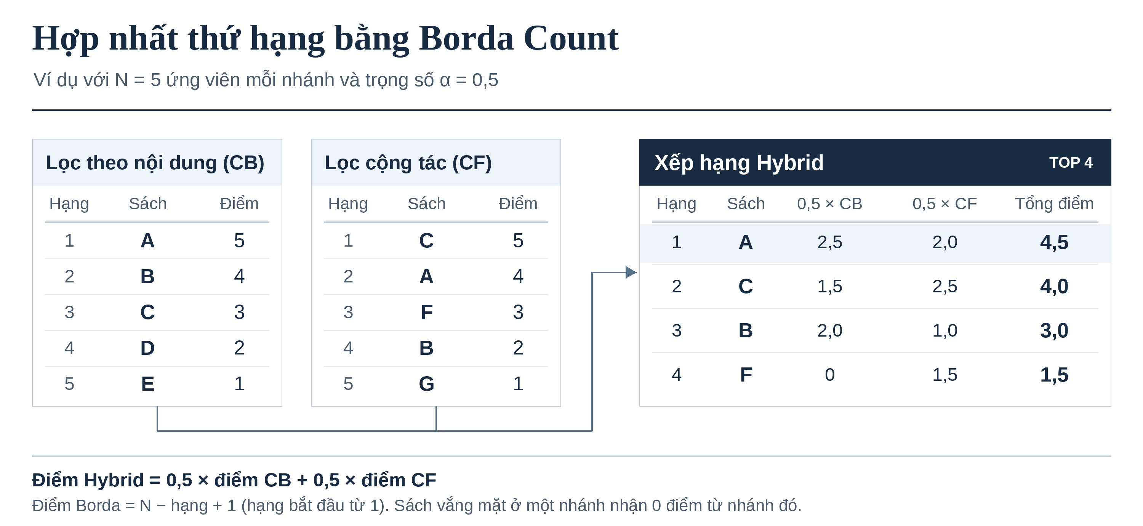

2.5 Xếp hạng phổ biến và bài toán người dùng mới
Khi một khách hàng mới lần đầu tiên đặt chân đến website The Inkwell, hệ thống chưa từng ghi nhận bất kỳ lượt click, lượt xem hay đánh giá sao nào của người đó. Trong tình huống này, cả mô hình cá nhân hóa lẫn lọc cộng tác đều không thể kích hoạt. Giải pháp tối ưu và thực tế nhất được các sàn thương mại điện tử lớn áp dụng là điều hướng người dùng đến danh sách các tác phẩm thịnh hành, uy tín nhất toàn sàn (Trending / Popular Books).
Tuy nhiên, nếu chỉ đơn giản tính điểm trung bình số học (Arithmetic Mean) của các lượt đánh giá, hệ thống sẽ gặp phải sai số nghiêm trọng: một cuốn sách ít người biết chỉ có đúng 1 lượt đánh giá 5.0 sao sẽ lập tức vượt mặt một tác phẩm kinh điển có hàng trăm nghìn lượt đánh giá với điểm trung bình 4.5 sao. Để tạo ra bảng xếp hạng công bằng và khách quan nhất, đồ án đã ứng dụng mô hình trung bình có trọng số Bayesian Average (công thức xếp hạng Weighted Rating của IMDB):
$WR= \frac{v}{v+m}R+ \frac{m}{v+m}C$ (2.4)
Trong đó: R là điểm đánh giá trung bình thực tế của cuốn sách; v là tổng số lượt đánh giá mà cuốn sách đó nhận được; C là điểm đánh giá trung bình của toàn bộ các cuốn sách trong hệ thống; và m là ngưỡng số lượt đánh giá tối thiểu cần thiết để được đưa vào danh sách xếp hạng ưu tiên (được hệ thống xác định dựa trên phân vị của tập dữ liệu). Công thức Bayesian đóng vai trò như một lực kéo đàn hồi: với những cuốn sách có ít lượt đánh giá (v nhỏ), điểm số WR sẽ bị kéo mạnh về điểm trung bình C của toàn sàn; chỉ khi một tác phẩm tích lũy được lượng đánh giá áp đảo (v lớn), điểm số thực tế R của nó mới phát huy toàn bộ trọng số.

2.6 Cá nhân hoá theo hồ sơ người dùng
Để tiến tới cấp độ cá nhân hóa thực sự (True Personalization) - nơi mỗi người dùng sở hữu một trang chủ riêng biệt, hệ thống phải liên tục xây dựng và làm giàu Hồ sơ người dùng (User Profile) từ cả hai nguồn dữ liệu:
- Phản hồi tường minh (Explicit Feedback): Các đánh giá sao tường minh từ 4 đến 5 sao do chính người dùng chấm điểm trong quá khứ.
- Phản hồi ngầm (Implicit Feedback): Các hành vi duyệt web tự nhiên được ghi nhận ngầm theo thời gian thực: xem chi tiết sách (view - trọng số 1), thêm vào danh sách yêu thích (wishlist - trọng số 3), thêm vào giỏ hàng (add_to_cart - trọng số 4), và hoàn tất đơn mua sách (purchase - trọng số 5).
Từ tập hợp các tác phẩm 'hạt giống' (Seeds) này, hệ thống áp dụng kỹ thuật tính Trọng tâm Vector (Centroid Vector) trong không gian nhúng 768 chiều. Vector trọng tâm P_u của người dùng u được tính bằng trung bình có trọng số của các vector sách e_i mà người dùng đã tương tác:
$P_{u}= \frac{\sum_{i=1}^{n}{w_{i}e_{i}}}{\sum_{i=1}^{n}{w_{i}}}$ (2.5)
Vector hồ sơ $P_{u}$ sau đó được dùng làm truy vấn tìm kiếm các cuốn sách chưa từng đọc có khoảng cách cosine gần nhất, kết hợp với việc tổng hợp danh sách gợi ý cộng tác từ từng hạt giống để sinh ra phân khu đề xuất 'Just For You' đầy cuốn hút trên trang chủ.

2.7 Giải thích gợi ý và mô hình ngôn ngữ lớn
Một trong những rào cản tâm lý lớn nhất khiến người dùng ngần ngại trước các đề xuất tự động của AI là hiện tượng 'Hộp đen' (Black-box Problem). Khi hệ thống gợi ý một cuốn sách mà không cung cấp ngữ cảnh, người dùng có xu hướng hoài nghi rằng đây là quảng cáo tài trợ hơn là một lời khuyên chân thành. Nghiên cứu của Tintarev & Masthoff (2012) chỉ ra rằng việc bổ sung lời giải thích minh bạch giúp gia tăng độ tin cậy của hệ thống lên hơn 40% và thúc đẩy tỷ lệ chuyển đổi mua hàng rõ rệt.
Đồ án đã tích hợp mô hình ngôn ngữ lớn Google Gemini 2.5 Flash thông qua REST API để đóng vai 'Cố vấn văn học Mercy AI'. Thay vì sinh văn bản ngẫu nhiên, hệ thống áp dụng kỹ thuật Kỹ nghệ câu lệnh có cấu trúc (Structured Prompt Engineering) gồm 4 thành phần thiết yếu:
- [SYSTEM ROLE]: Xác lập nhân cách học thuật, uyên bác nhưng gần gũi, sử dụng văn phong Dark Academia đậm chất văn chương cổ điển.
- [CONTEXT]: Nạp dữ liệu thực tế trích xuất từ cơ sở dữ liệu (tựa sách, tác giả, cốt truyện, thể loại, phong cách).
- [TASK]: Yêu cầu AI phân tích điểm sáng giá nhất của tác phẩm, khơi gợi cảm xúc tò mò và giải thích ngắn gọn vì sao tác phẩm này đáng đọc.
- [CONSTRAINTS]: Giới hạn độ dài từ 4 đến 5 câu, tuyệt đối không tiết lộ nội dung cốt truyện (no spoiler), trả lời bằng tiếng Việt chuẩn mực.

2.8 Các độ đo đánh giá
Để đánh giá hiệu quả của các giải thuật gợi ý một cách khoa học và khách quan, đồ án áp dụng bộ chỉ số đo lường tiêu chuẩn trong lĩnh vực Khai phá dữ liệu và Truy hồi thông tin (Information Retrieval):
- Precision tại vị trí K (Precision@K): Tỷ lệ giữa số lượng sách gợi ý thực sự phù hợp (Relevance) trên tổng số K cuốn sách được đề xuất:
$Precision@K= \frac{\left|TopK\left(u\right) ∩Rel(u)\right|}{K}$ (2.6)
- Recall tại vị trí K (Recall@K): Tỷ lệ giữa số lượng sách gợi ý phù hợp được tìm thấy trên tổng số tất cả các sách mà người dùng thực sự yêu thích:
$Recall@K= \frac{\left|TopK\left(u\right) ∩Rel(u)\right|}{\left|Rel(u)\right|}$ (2.7)
- Điểm F1-Score@K: Trung bình điều hòa giữa Precision@K và Recall@K, phản ánh sự cân bằng tổng thể giữa độ chính xác và độ bao phủ:
$F1@K=2 × \frac{Precision@K × Recall@K}{Precision@K + Recall@K}$ (2.8)
- Thời gian phản hồi hệ thống (Latency): Thời gian từ lúc máy khách (Client) gửi yêu cầu HTTP đến khi nhận được đầy đủ gói dữ liệu JSON phản hồi (tính bằng mili-giây ms), chỉ số quyết định độ mượt mà của trải nghiệm người dùng thực tế.

CHƯƠNG 3: PHÂN TÍCH VÀ THIẾT KẾ HỆ THỐNG

3.1 Phân tích yêu cầu hệ thống
Hệ thống 'The Inkwell' được định vị là một nền tảng thương mại điện tử chuyên biệt dành cho những người yêu thích đọc sách, các nhà nghiên cứu và sinh viên học thuật. Thay vì đi theo phong cách thiết kế đại trà, website được định hình theo ngôn ngữ thị giác Dark Academia - một trường phái thẩm mỹ tôn vinh niềm đam mê tri thức cổ điển, văn chương và nghệ thuật với bảng màu trầm ấm (nâu cà phê, vàng đồng, nền giấy parchment). Trọng tâm của hệ thống là cung cấp một trải nghiệm khám phá tri thức thông minh, nơi mỗi độc giả đều cảm thấy cuốn sách được gợi ý dường như sinh ra để dành riêng cho mình.
Về mặt nghiệp vụ, hệ thống đòi hỏi sự kết nối liền mạch giữa các tính năng sàn TMĐT truyền thống (duyệt sản phẩm, tìm kiếm, giỏ hàng, đánh giá nhận xét) với các dịch vụ AI chuyên sâu. Các thuật toán AI không được phép vận hành như một thành phần tách rời, mà phải hòa nhập vào từng điểm chạm trong hành trình khách hàng: từ trang chủ chào đón, thanh tìm kiếm tự động, trang chi tiết tác phẩm cho đến hộp thoại Cố vấn văn học AI.

3.1.1 Yêu cầu chức năng
Yêu cầu chức năng (Functional Requirements - FR) mô tả các dịch vụ, tính năng và nghiệp vụ cụ thể mà hệ thống The Inkwell cung cấp cho các tác nhân.
Bảng 2. Bảng phân loại yêu cầu chức năng (FR)
Mã YC | Tên yêu cầu | Tác nhân | Ưu tiên | Mô tả chi tiết
FR-01 | Duyệt sách thịnh hành | Khách | Cao | Hiển thị danh sách Top sách được xếp hạng theo Bayesian Average nhằm giải quyết bài toán Cold-Start cho độc giả mới ghé thăm website.
FR-02 | Tìm kiếm thông minh | Khách | Cao | Tìm kiếm sách theo từ khóa tựa đề hoặc tác giả kèm cơ chế Autocomplete gợi ý tức thì.
FR-03 | Chi tiết sản phẩm | Khách | Cao | Hiển thị ảnh bìa chất lượng cao, tác giả, mô tả chi tiết, điểm đánh giá và bảng phân bổ số sao.
FR-04 | Gợi ý Content-Based | Khách | Cao | Truy vấn 5 cuốn sách có khoảng cách cosine vector 768 chiều gần nhất với sách đang xem.
FR-05 | Gợi ý Collaborative | Khách | Cao | Truy vấn 5 cuốn sách có hệ số tương đồng Ochiai cao nhất dựa trên lịch sử đánh giá cộng đồng.
FR-06 | Gợi ý Hybrid Lai | Khách | Trung bình | Kết hợp kết quả CB và CF theo thuật toán Borda Count Fusion với trọng số cân bằng.
FR-07 | Cá nhân hóa For-You | Người dùng | Cao | Phân tích hồ sơ người dùng (ratings + interactions) để sinh danh sách đề xuất riêng biệt.
FR-08 | Cố vấn văn học Mercy | Khách | Trung bình | Trợ lý AI sử dụng Google Gemini 2.5 Flash sinh lời giải thích vì sao tác phẩm đáng đọc.
FR-09 | Quản lý Giỏ hàng | Người dùng | Cao | Thêm, bớt, cập nhật số lượng và lưu trữ trạng thái giỏ hàng bền vững (Persistence).
FR-10 | Đánh giá & Ghi nhận vi mô | Người dùng | Cao | Gửi nhận xét kèm sao, tự động làm mới cache và ghi nhận hành vi ngầm vào bảng interactions.
FR-11 | Tính lại xếp hạng phổ biến | Quản trị | Thấp | Tiến trình ngầm (Batch Script) tự động tính toán lại điểm số Bayesian Weighted Average định kỳ từ toàn bộ đánh giá mới và cập nhật bảng popular_books.
Yêu cầu phi chức năng (Non-Functional Requirements - NFR) xác lập các tiêu chí chất lượng kỹ thuật, ràng buộc kiến trúc, hiệu năng và tính bảo mật mà hệ thống The Inkwell phải tuân thủ để đảm bảo vận hành ổn định và trải nghiệm tối ưu cho độc giả.

3.1.2 Yêu cầu phi chức năng
Bảng 3. Bảng phân loại yêu cầu phi chức năng (NFR)
Nhóm | Yêu cầu | Cách đáp ứng
Hiệu năng | Gợi ý trả về trong thời gian chấp nhận được cho người dùng (< 200ms). | Tạo chỉ mục (Index) trên bảng ratings, thiết lập chỉ mục HNSW cho trường embedding vector 768 chiều trên PostgreSQL pgvector, lưu bộ nhớ đệm (Cache) lời giải thích của Gemini và kết quả gợi ý cá nhân hóa trong bảng recommendation_cache.
Bảo mật | Không lộ khoá truy cập API | Toàn bộ khóa API (Google Gemini API Key, Supabase Service Role Key) được lưu trong biến môi trường (.env) phía server, tuyệt đối không gửi về client; cấu hình CORS giới hạn origin truy cập chỉ từ domain frontend được phép.
Chi phí | Vận hành trên gói miễn phí | Vận hành toàn bộ hệ sinh thái trên các gói tài nguyên miễn phí: Cơ sở dữ liệu đám mây Supabase PostgreSQL (gói Free 500 MB), máy chủ Frontend Next.js trên Vercel Cloud, và gói định mức miễn phí (Free Tier) của Google Gemini API.
Khả năng giải thích | Người dùng hiểu vì sao được gợi ý | Cung cấp nhãn ngữ cảnh trực quan "Vì bạn đã thích [Tên cuốn sách]" trên từng thẻ sách, tích hợp Trợ lý văn học Mercy AI sinh lời giải thích tự nhiên theo chiều sâu nội dung.
Khả năng mở rộng | Dễ dàng thay thế thuật toán hoặc nguồn dữ liệu | Thiết kế theo mô hình phân tầng dịch vụ (Service Layer Pattern), mỗi thuật toán là một module dịch vụ riêng biệt (content_based.py, collaborative.py, hybrid.py, personalized.py); kiến trúc RESTful phi trạng thái (Stateless) dễ dàng mở rộng chiều ngang.
Tương thích | Sử dụng tốt trên thiết bị di động | Giao diện người dùng áp dụng triết lý thiết kế Responsive toàn diện với Tailwind CSS v4, tối ưu hiển thị tự động trên mọi kích thước màn hình từ Smartphone, máy tính bảng đến Desktop.

3.2 Mô hình Use Case

3.2.1 Các tác nhân tham gia hệ thống (Actors)
Trong quy trình phân tích và thiết kế phần mềm hướng đối tượng theo chuẩn UML, việc xác định đầy đủ các tác nhân đóng vai trò tiên quyết nhằm thiết lập ranh giới hệ thống và làm rõ quyền hạn, trách nhiệm của từng đối tượng tương tác. Hệ thống “The Inkwell” xác định 4 nhóm tác nhân chính, bao gồm cả người dùng trực tiếp, dịch vụ trí tuệ nhân tạo bên thứ ba và các tiến trình tự động chạy ngầm (Bảng 4).
Bảng 4. Danh mục tác nhân và vai trò trong hệ thống The Inkwell
Tác nhân (Actor) | Phân loại | Vai trò
Khách vãng lai  (Guest / Anonymous User) | Người dùng cuối | Người truy cập website nhưng chưa đăng nhập hoặc chưa chọn định danh độc giả thử nghiệm. Có quyền duyệt danh mục sách, tìm kiếm tác phẩm với gợi ý tự động, xem chi tiết sản phẩm, khám phá danh sách sách thịnh hành được xếp hạng theo Bayesian Average (luồng Cold-Start), xem gợi ý theo sản phẩm (Content-Based và Item-to-Item Collaborative) và kích hoạt Trợ lý văn học Mercy AI để nghe giải thích về sách.
Độc giả / Người dùng  (Registered Reader / User) | Người dùng cuối | Kế thừa toàn bộ quyền hạn của Khách vãng lai; sở hữu định danh hồ sơ (user_id). Nhận danh mục đề xuất cá nhân hóa độc quyền ("Just For You") kèm huy hiệu lý do gợi ý ("because": "..."). Mọi hành vi vi mô (xem trang, click khám phá, thêm vào giỏ hàng, gửi đánh giá kèm điểm sao) đều được tự động ghi nhận ngầm (implicit feedback) vào hệ thống để cập nhật hồ sơ đọc (User Reading Profile).
Hệ thống AI đối tác  (Google Gemini API) | Dịch vụ ngoại vi  (External AI Tier) | Tác nhân dịch vụ trí tuệ nhân tạo bên thứ ba kết nối qua giao thức bảo mật REST API, chịu trách nhiệm hai tác vụ cốt lõi: (1) Trích xuất vector nhúng ngữ nghĩa 768 chiều từ văn bản mô tả sách phục vụ truy vấn tương đồng không gian trên PostgreSQL pgvector; (2) Đóng vai trò bộ não ngôn ngữ lớn (Gemini 2.5 Flash) cho Trợ lý văn học Mercy AI nhằm sinh lời bình giải thích tự nhiên theo ngữ cảnh.
Quản trị viên / Tiến trình Hệ thống  (System Administrator / Batch Scheduler) | Quản trị viên & Tiến trình ngầm | Đảm nhiệm công tác vận hành kỹ thuật và đồng bộ dữ liệu nền. Vận hành thông qua các kịch bản thực thi tự động (Batch Scripts bằng Python) và giao diện kiểm thử Swagger UI nhằm: nạp và chuẩn hóa dữ liệu Goodbooks-10k vào Supabase PostgreSQL, tính toán lại điểm số Bayesian định kỳ, trích xuất vector embedding hàng loạt và làm mới dữ liệu bộ nhớ đệm (Cache Refresh).

3.2.2 Mô hình Use Case hệ thống
Trong sơ đồ Use Case (Hình 3), mối quan hệ giữa người dùng và các module gợi ý được thể hiện trực quan. Khách vãng lai có thể thực hiện tìm kiếm, xem sách thịnh hành và đọc giải thích từ Mercy AI. Khi người dùng đăng nhập hoặc lựa chọn hồ sơ thử nghiệm, Use Case 'Xem gợi ý cá nhân hóa For-You' được kích hoạt, kéo theo việc hệ thống tự động kiểm tra bảng bộ nhớ đệm 'recommendation_cache' (Include) và ghi nhận các hành vi vi mô (Extend) vào cơ sở dữ liệu.

Hình 3. Sơ đồ Use Case tổng thể toàn hệ thống The Inkwell
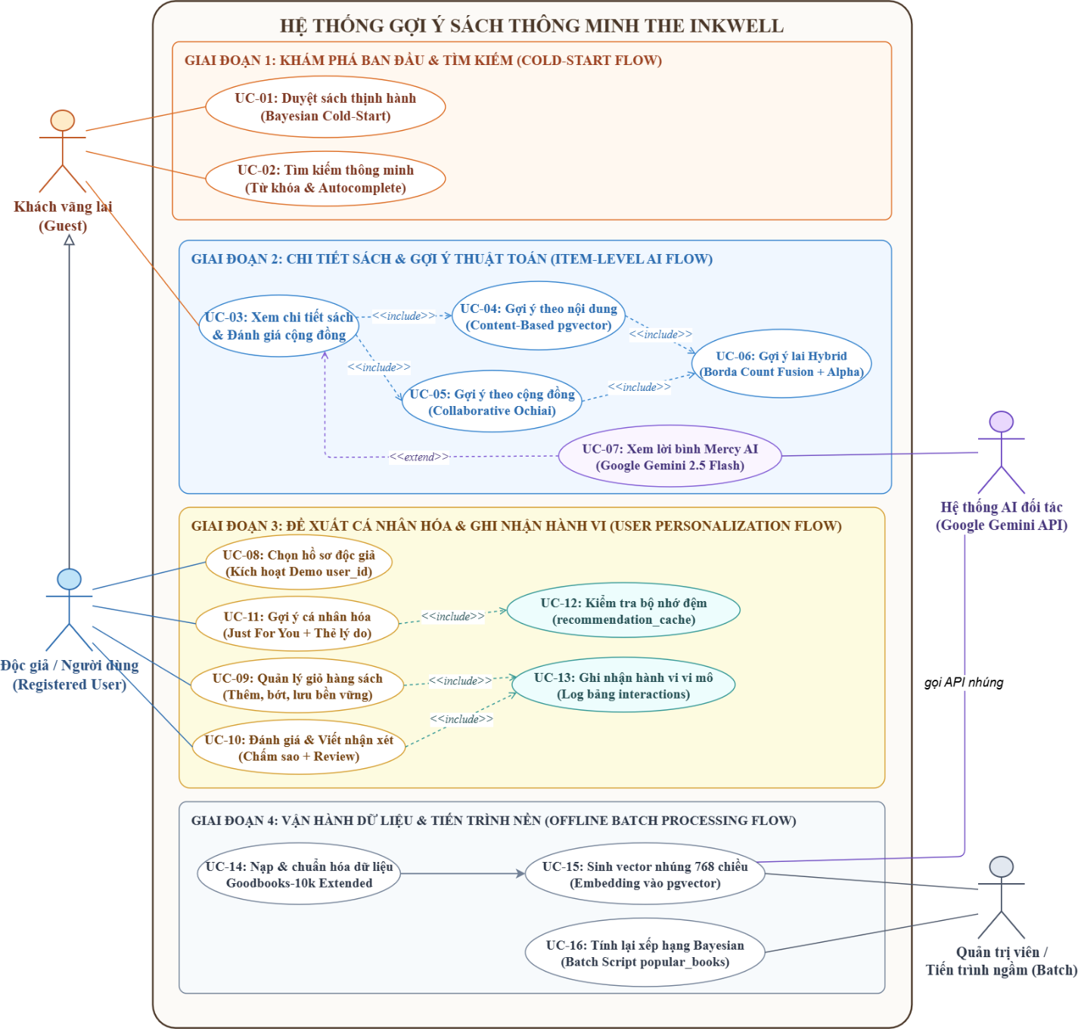

3.2.3 Đặc tả chi tiết các Use Case trọng tâm
Đặc tả Use Case 1: UC-11 - Xem gợi ý cá nhân hóa (Personalized "Just For You")
Bảng 5. Đặc tả Use Case 1: UC-11 - Xem gợi ý cá nhân hóa (Personalized "Just For You")
Thuộc tính Use Case | Nội dung chi tiết
Mã Use Case | UC-11
Tên Use Case | Xem đề xuất sách cá nhân hóa theo độc giả (Just For You)
Tác nhân chính | Độc giả / Người dùng (Registered User)
Điều kiện tiên quyết | Người dùng truy cập trang chủ và hệ thống xác định được user_id hợp lệ.
Luồng sự kiện chính | 1. Người dùng mở trang chủ The Inkwell.  2. Frontend gửi yêu cầu GET /api/recommendations/for-you/{user_id}.  3. Backend kiểm tra recommendation_cache còn hiệu lực (< 1 giờ) hay không.  4. Nếu Cache Hit: Trả về ngay danh sách sách và kết thúc.  5. Nếu Cache Miss: Trích xuất các sách hạt giống từ bảng ratings và interactions.  6. Tính toán Vector trọng tâm (Centroid) và truy vấn pgvector.  7. Tính điểm Ochiai tương đồng từ các sách hạt giống.  8. Gộp 2 danh sách bằng Borda Count Fusion, lưu vào cache và gửi về Frontend.  9. Frontend hiển thị phân khu 'Just For You' kèm huy hiệu lý do gợi ý.
Luồng ngoại lệ | Người dùng hoàn toàn mới (Cold-Start): Nếu người dùng chưa có bất kỳ lịch sử đánh giá hay tương tác nào, hệ thống tự động chuyển hướng trả về danh sách Top sách phổ biến theo Bayesian Average kèm thông báo chào mừng độc giả mới.
Kết quả sau thực hiện | Độc giả nhận được danh sách sách đề xuất sát với gu đọc cá nhân nhất; kết quả được lưu đệm.
Đặc tả Use Case 2: UC-07 - Xem lời bình Cố vấn văn học Mercy AI (Explainable AI)
Bảng 6. Đặc tả Use Case 2: UC-07 - Xem lời bình Cố vấn văn học Mercy AI (Explainable AI)
Thuộc tính Use Case | Nội dung chi tiết
Mã Use Case | UC-07
Tên Use Case | Xem lời bình giải thích của Cố vấn văn học Mercy AI
Tác nhân chính | Khách vãng lai (Guest), Độc giả (User)
Điều kiện tiên quyết | Người dùng đang mở trang Chi tiết sách (UC-03). Cuốn sách có mã book_id hợp lệ.
Luồng sự kiện chính | 1. Người dùng đang ở màn hình Chi tiết sản phẩm (UC-03) và nhấn vào nút “Hỏi Mercy AI”.  2. Frontend gửi yêu cầu GET /api/recommendations/explain/{book_id} đến Backend.  3. Backend kiểm tra trường ai_explanation trong bảng books tại database.  4. Nếu có Cache: Nếu trường văn bản đã có sẵn nội dung, Backend lập tức trả về phản hồi chỉ trong ~12ms.  5. Nếu chưa có Cache: Backend tổng hợp ngữ cảnh (Tựa đề sách, tác giả, mô tả nội dung, thể loại sách tags, điểm đánh giá trung bình) và tạo Prompt gửi đến Google Gemini 2.5 Flash REST API.  6. Mô hình Gemini 2.5 Flash phân tích và sinh lời nhận xét trong vai trò Cố vấn văn học cổ điển Mercy.  7. Backend cập nhật đoạn văn bản vào cột ai_explanation trong database và gửi phản hồi về Frontend.  8. Frontend hiển thị khung đối thoại với hiệu ứng gõ chữ mượt mà.
Luồng ngoại lệ | Lỗi kết nối mạng hoặc hết định mức Gemini API: Backend tự động bắt lỗi ngoại lệ (try-except), trả về một đoạn lời bình dự phòng mẫu được xây dựng từ thể loại và tác giả của sách để đảm bảo trải nghiệm giao diện không bị gián đoạn (Graceful Degradation).
Kết quả sau thực hiện | Độc giả nhận được lời giải thích chuyên sâu về tác phẩm; nội dung được tự động lưu đệm vào bảng books (ai_explanation) để tái sử dụng cho các lượt truy cập sau.

3.3 Kiến trúc hệ thống
Hệ thống The Inkwell được xây dựng tuân thủ mô hình Kiến trúc ba tầng chuẩn mực trong kỹ nghệ phần mềm hiện đại, đảm bảo tính phân tách trách nhiệm, khả năng bảo trì và tiềm năng mở rộng không giới hạn (Hình 4):
Tầng trình diễn (Presentation Tier - Client): Được xây dựng trên nền tảng Next.js 16 và React 19, tận dụng kiến trúc Server Components kết hợp Client Components. Giao diện sử dụng Tailwind CSS v4 và Framer Motion đem đến hiệu ứng chuyển động mượt mà, trực quan, mang đậm tính nghệ thuật. Frontend giao tiếp với Backend hoàn toàn thông qua các giao thức HTTP RESTful API phi đồng bộ (Asynchronous fetch).
Tầng ứng dụng và nghiệp vụ AI (Application Tier - Server): Được phát triển bằng ngôn ngữ Python 3.11 trên nền framework FastAPI tốc độ cao cùng máy chủ ASGI Uvicorn. Tầng này đóng vai trò bộ não điều phối: tiếp nhận yêu cầu, xác thực dữ liệu qua Pydantic Schemas, tương tác cơ sở dữ liệu qua SQLAlchemy ORM và kích hoạt các module AI chuyên biệt (content_based, collaborative, hybrid, personalized, llm_explain).
Tầng dữ liệu chuyên dụng (Data Tier - Supabase Cloud): Sử dụng hệ quản trị cơ sở dữ liệu quan hệ mạnh mẽ PostgreSQL 15 được lưu trữ trên nền tảng điện toán đám mây Supabase (Data Center AWS Singapore). Tầng dữ liệu được nâng cấp với tiện ích mở rộng pgvector, biến PostgreSQL thành một Vector Database thực thụ, cho phép lưu trữ và lập chỉ mục không gian 768 chiều ngay trên cùng hệ thống bảng quan hệ mà không cần cài đặt thêm dịch vụ ngoài.
Dịch vụ AI đối tác (External AI Tier - Google Cloud): Tích hợp mô hình ngôn ngữ lớn Google Gemini 2.5 Flash thông qua REST API có khóa bản quyền, đảm nhận vai trò sinh văn bản giải thích đề xuất (Explainable AI) theo ngữ cảnh thời gian thực.
Hình 4. Kiến trúc tổng thể 3 tầng và các luồng xử lý AI của hệ sinh thái The Inkwell
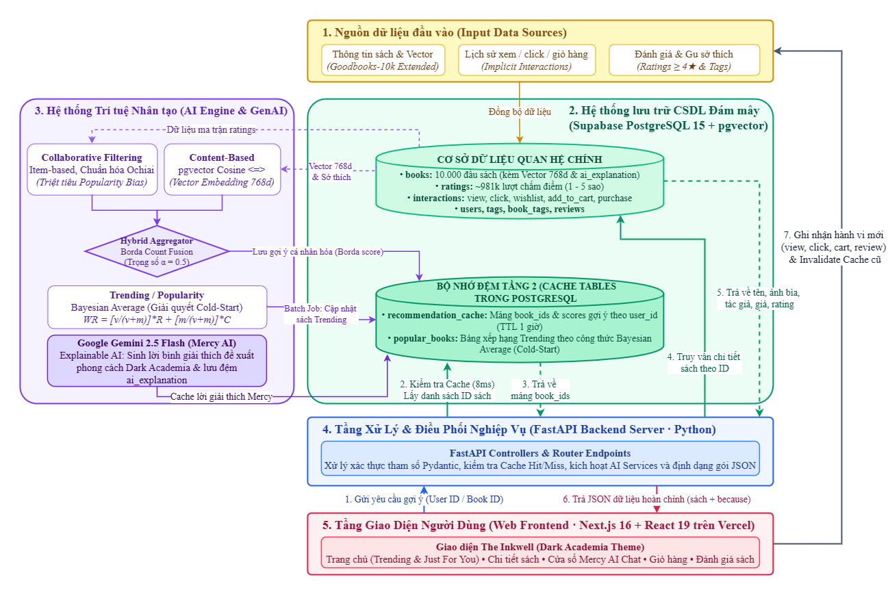

3.4 Thiết kế cơ sở dữ liệu
Hình 5. Sơ đồ thực thể liên kết (ERD) chi tiết cơ sở dữ liệu The Inkwell
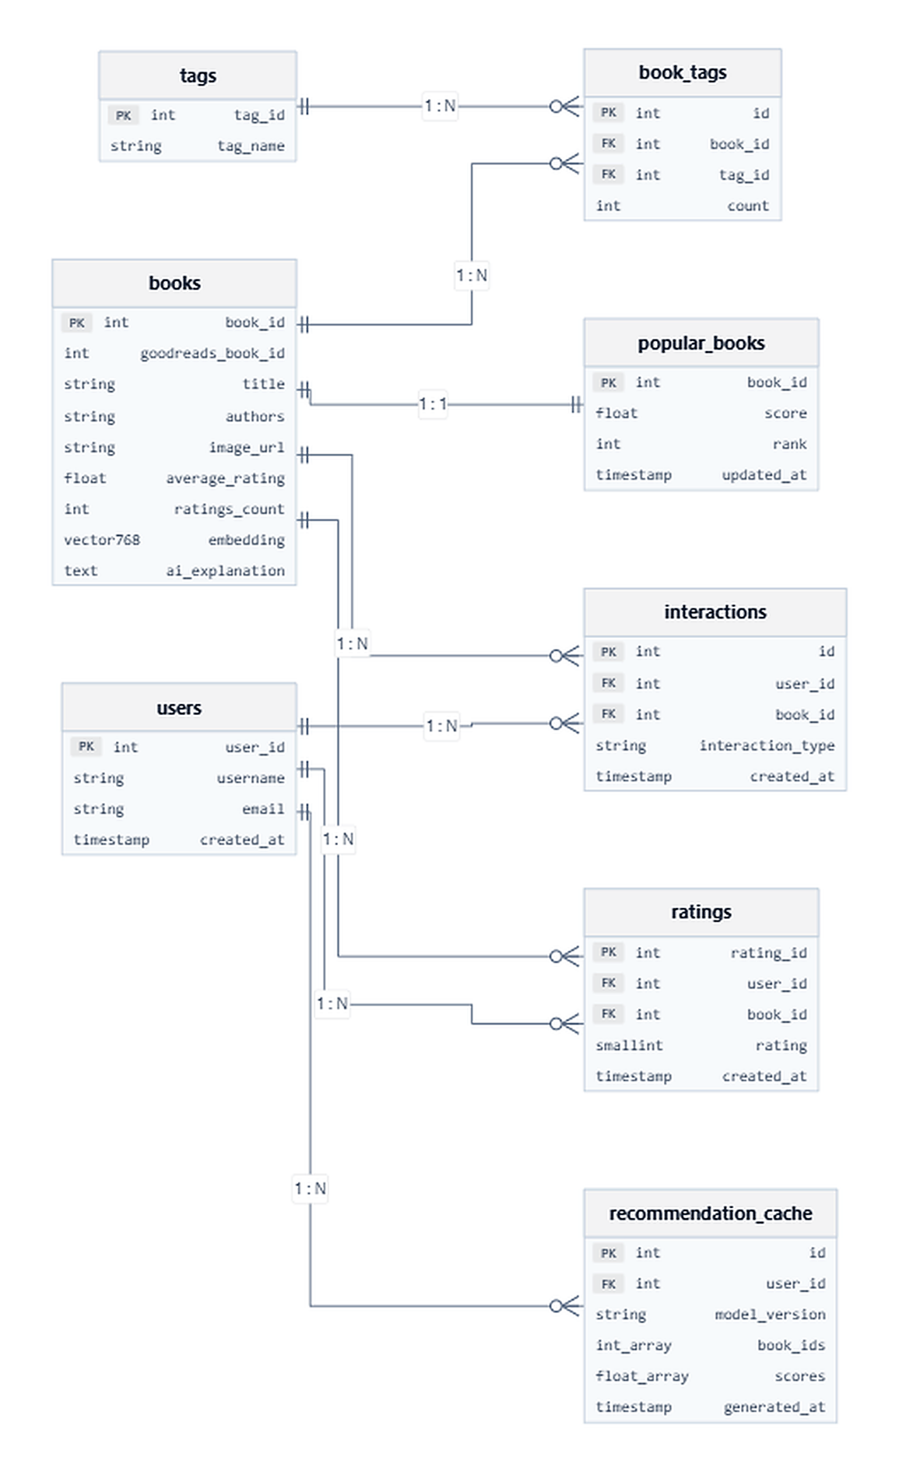
Cơ sở dữ liệu của The Inkwell được thiết kế chuẩn hóa đạt dạng chuẩn 3 (3NF), đảm bảo tính toàn vẹn tham chiếu, triệt tiêu dư thừa dữ liệu và tối ưu hóa tốc độ truy vấn trên tập dữ liệu hàng triệu bản ghi. Sơ đồ thực thể liên kết (ERD) hoàn chỉnh của hệ thống bao gồm 8 bảng quan hệ cốt lõi được thể hiện trong Hình 5.
Chi tiết cấu trúc và kiểu dữ liệu của các bảng quan trọng nhất được mô tả trong các bảng dưới đây (Bảng 7 và Bảng 8):
Bảng 7. Cấu trúc bảng books và đặc tính trường vector 768 chiều
Tên trường | Kiểu dữ liệu | Khóa / Chỉ mục | Mô tả ý nghĩa
book_id | Integer | PK, Indexed | Mã định danh duy nhất của cuốn sách trong hệ thống The Inkwell.
goodreads_book_id | Integer | Unique, Indexed | Mã định danh tương ứng trên nền tảng Goodreads gốc.
authors | String | None | Tên tác giả hoặc danh sách các đồng tác giả.
title | String | Indexed | Tựa đề chính thức của cuốn sách bằng ngôn ngữ phát hành.
original_title | String | None | Tựa đề tác phẩm gốc trước khi biên dịch.
description | Text | None | Đoạn văn tóm tắt nội dung và cốt truyện của cuốn sách.
average_rating | Float | None | Điểm đánh giá trung bình thực tế toàn hệ thống (từ 1.0 đến 5.0).
ratings_count | Integer | None | Tổng số lượt đánh giá thực tế của độc giả (phục vụ Bayesian).
image_url | String | None | Đường dẫn URL ảnh bìa sách kích thước đầy đủ.
ai_explanation | Text | None | Bộ nhớ đệm lưu lời bình của Cố vấn văn học Mercy AI.
embedding | Vector(768) | HNSW Index | Vector biểu diễn đặc trưng ngữ nghĩa 768 chiều tạo từ Gemini.

Bảng 8. Tổng hợp vai trò các bảng dữ liệu bổ trợ trong hệ sinh thái
Tên bảng | Khóa chính / Ngoại | Số bản ghi | Ý nghĩa và vai trò trong hệ thống
users | user_id (PK) | Hàng chục nghìn | Lưu trữ thông tin tài khoản người dùng, email và thời gian tạo.
ratings | rating_id (PK), user_id (FK), book_id (FK) | ~981,756 | Lưu trữ đánh giá sao (1-5) của độc giả, là đầu vào cho Collaborative Filtering.
tags & book_tags | tag_id (PK), book_id (FK) | ~1,034,164 | Hệ thống thẻ phân loại thể loại văn học và trọng số đếm tần suất gán thẻ.
interactions | id (PK), user_id (FK), book_id (FK) | Tăng động | Lưu phản hồi ngầm: 'view', 'click', 'wishlist', 'add_to_cart', 'purchase'.
popular_books | book_id (PK, FK) | 10,000 | Bảng xếp hạng lưu điểm Bayesian Score và thứ tự Rank phục vụ Cold-Start.
recommendation_cache | id (PK), user_id (FK) | Động | Lưu mảng book_ids và scores gợi ý theo người dùng, hết hạn sau 1 giờ.
reviews | review_id (PK), user_id (FK), book_id (FK) | Tăng động | Lưu nhận xét văn bản, tiêu đề, số sao và số lượt bình chọn hữu ích (helpful).

3.5 Thiết kế API
Hệ thống Backend FastAPI cung cấp một tập hợp các giao diện lập trình ứng dụng (API Endpoints) được thiết kế chuẩn mực theo phong cách kiến trúc RESTful. Toàn bộ dữ liệu trao đổi giữa Client và Server đều sử dụng định dạng JSON (JavaScript Object Notation), đi kèm các mã trạng thái HTTP chuẩn (200 OK, 201 Created, 400 Bad Request, 404 Not Found, 500 Server Error). Bảng 9 liệt kê chi tiết danh mục 10 API chính thức đang vận hành trên hệ thốngS:
Bảng 9. Danh mục đặc tả các RESTful API Endpoints của hệ thống The Inkwell
STT | Phương thức | Đường dẫn Endpoint | Tham số chính | Mục đích nghiệp vụ
1 | GET | /api/recommendations/popular | limit (int) | Lấy Top sách thịnh hành xếp hạng Bayesian (Cold-Start).
2 | GET | /api/recommendations/similar/{book_id} | book_id, limit | Gợi ý sách tương đồng nội dung bằng khoảng cách pgvector.
3 | GET | /api/recommendations/collaborative/{book_id} | book_id, limit | Gợi ý sách theo hành vi cộng đồng chuẩn hóa Ochiai.
4 | GET | /api/recommendations/hybrid/{book_id} | book_id, limit, alpha | Gợi ý lai tổng hợp điểm xếp hạng Borda Count.
5 | GET | /api/recommendations/for-you/{user_id} | user_id, limit | Gợi ý cá nhân hóa độc quyền theo hồ sơ người dùng.
6 | GET | /api/books/search | q (str), limit | Tìm kiếm sách theo từ khóa phục vụ Autocomplete.
7 | GET | /api/books/{book_id} | book_id (int) | Lấy đầy đủ thông tin chi tiết của một cuốn sách.
8 | GET | /api/recommendations/explain/{book_id} | book_id (int) | Gọi Gemini AI sinh lời bình Cố vấn văn học Mercy.
9 | POST | /api/interactions | user_id, book_id, type | Ghi nhận hành vi tương tác ngầm của người dùng.
10 | POST | /api/books/{book_id}/reviews | user_id, rating, title, content | Gửi nhận xét mới, cập nhật rating và xóa cache.
15 | POST | /api/reviews/{review_id}/helpful | review_id (int) | Bình chọn nhận xét hữu ích giúp gia tăng uy tín cho bài cảm nhận văn học.

3.6 Luồng xử lý
Luồng xử lý nghiệp vụ của The Inkwell được tối ưu hóa nhằm đảm bảo trải nghiệm tức thì cho độc giả. Khi người dùng click vào một cuốn sách bất kỳ, Frontend đồng thời kích hoạt ba truy vấn song song (Parallel Requests): (1) Lấy thông tin chi tiết sách (`/api/books/{id}`); (2) Lấy danh sách sách tương đồng lai (`/api/recommendations/hybrid/{id}`); và (3) Kiểm tra lời bình có sẵn trong bộ nhớ đệm. Nếu người dùng nhấn nút 'Hỏi Mercy AI', hệ thống sẽ kiểm tra trường `ai_explanation` trong bảng `books`. Nếu đã có sẵn, dữ liệu được trả về ngay lập tức; nếu chưa có, Backend mới gửi yêu cầu tới Google Gemini, lưu kết quả vào cơ sở dữ liệu rồi mới phản hồi cho người dùng, giúp tiết kiệm 100% chi phí cho các lượt gọi lặp lại.
Đặc biệt, trong luồng cá nhân hóa `for-you`, cơ chế Cache tầng 2 đóng vai trò chốt chặn hiệu năng: Bảng `recommendation_cache` lưu trữ mảng ID sách đã được tính toán cho từng `user_id`. Mọi truy vấn tiếp theo trong vòng 1 giờ đều đọc trực tiếp từ cache mà không cần kích hoạt lại các phép toán vector hay tính điểm ma trận tốn kém. Chỉ khi người dùng thực hiện một hành động đánh giá sách mới (POST review), hàm xử lý sẽ chủ động phát lệnh `DELETE FROM recommendation_cache WHERE user_id = :u` để làm mới danh sách đề xuất ở lần duyệt tiếp theo.
Hình 5. Sequence diagram của luồng gợi ý cá nhân hoá
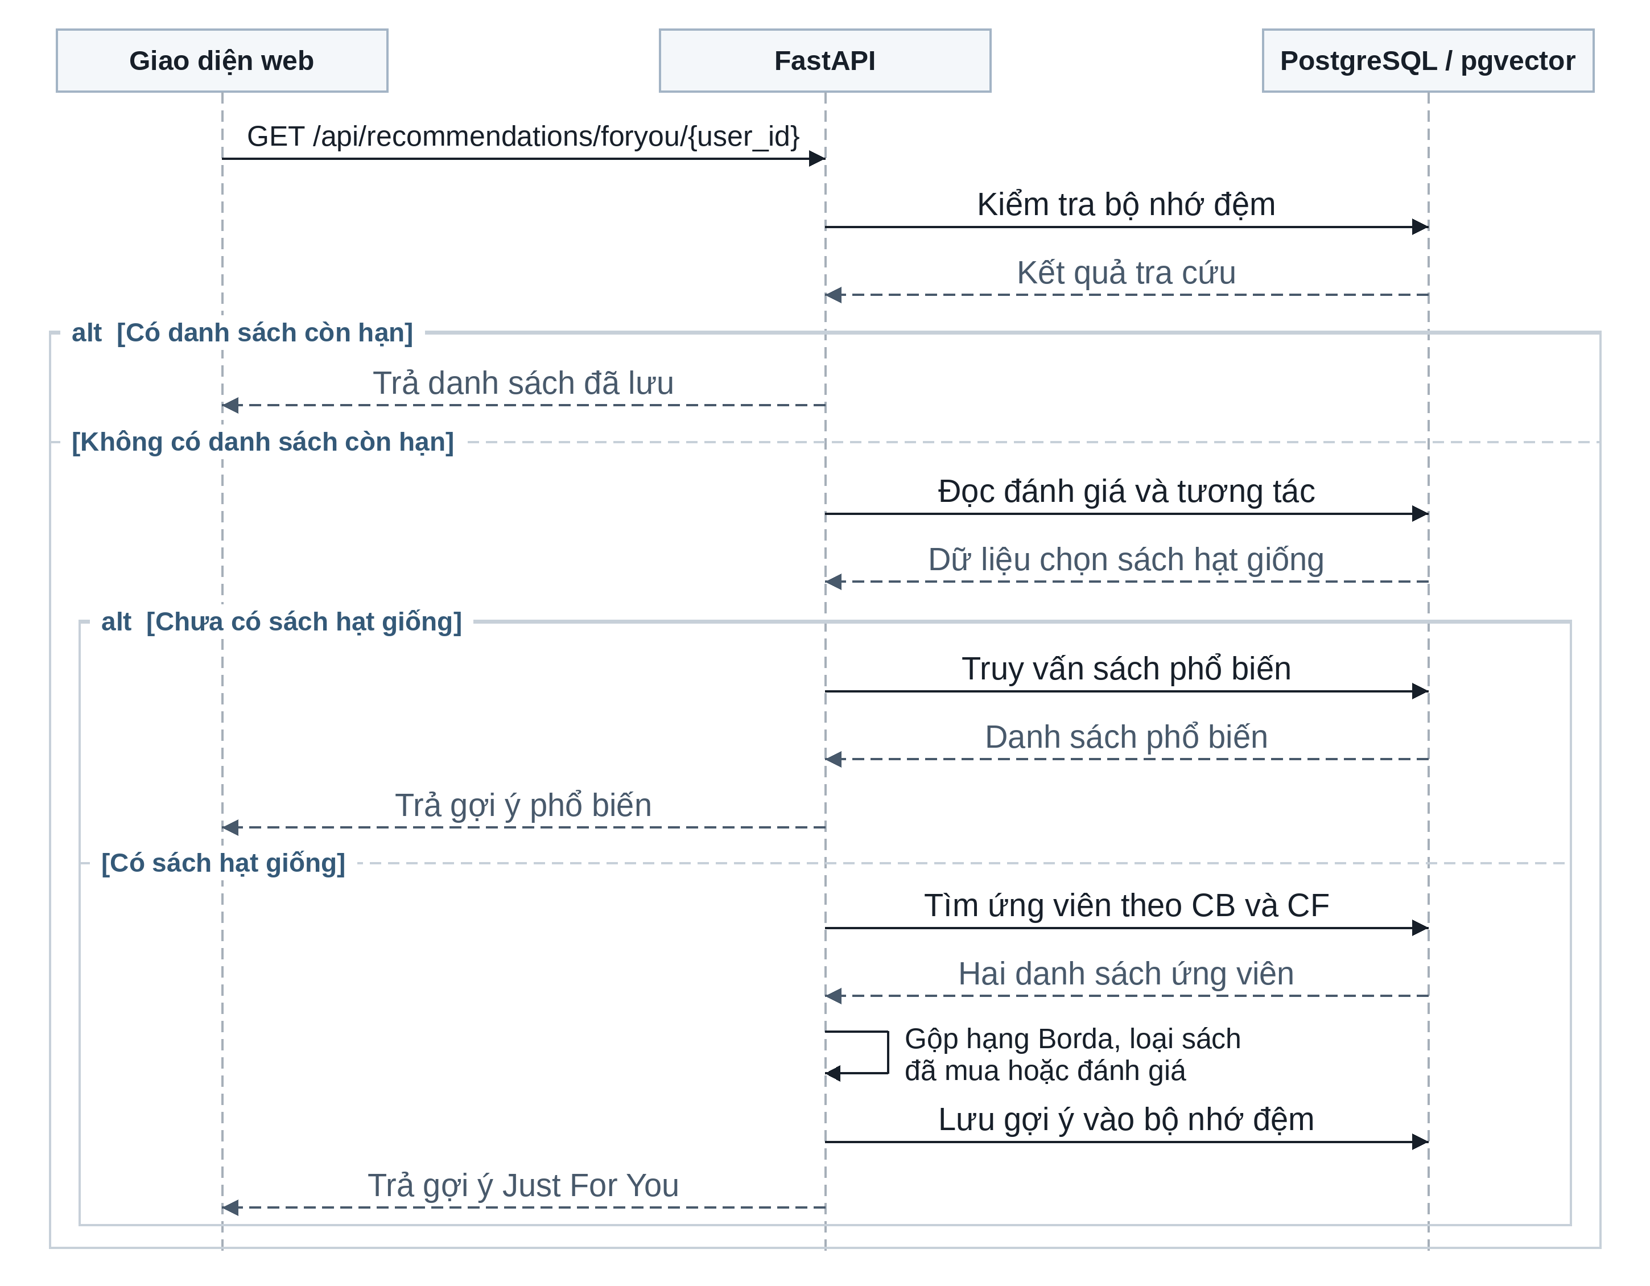
Quy trình tuần tự gồm ba pha tương tác chuyên sâu giữa Trình duyệt (Client), Backend (FastAPI) và CSDL (PostgreSQL + pgvector):
Pha 1 - Khai phá tác phẩm hạt giống (Seed Mining): FastAPI quét đồng thời bảng ratings (lấy các đánh giá >= 4 sao, trọng số 5) và bảng interactions (mua hàng trọng số 5, thêm giỏ trọng số 4, yêu thích trọng số 3). Hệ thống sắp xếp theo thời gian mới nhất MAX(created_at) DESC để bắt kịp thị hiếu hiện tại của độc giả.
Pha 2 - Truy vấn kép song song (Dual-Branch Search): FastAPI gửi hai truy vấn chuyên biệt tới database: (a) Nhánh Content-Based tính trọng tâm vector profile = AVG(embedding) và quét chỉ mục HNSW trên không gian 768 chiều lấy 30 ứng viên; (b) Nhánh Collaborative quét ma trận đồng xuất hiện tính hệ số tương đồng Ochiai lấy 30 ứng viên.
Pha 3 - Hợp nhất Borda, Ghi đệm Cache & Phản hồi ngầm: FastAPI tổng hợp điểm thứ hạng của hai nhánh: Score_Borda(b) = (P - Rank_CB) + (P - Rank_CF), loại trừ toàn bộ sách người dùng đã đọc hoặc đã mua (seen), ghi đệm kết quả vào bảng recommendation_cache (hết hạn sau 1 giờ), trả về danh sách kèm nhãn 'Vì bạn đã thích ...', và tiếp nhận sự kiện phản hồi ngầm từ Trình duyệt (POST /api/interactions) để lưu vết vào database.

3.7 Cấu hình và bảo mật
Hệ thống The Inkwell thiết lập các tiêu chuẩn an ninh và bảo vệ dữ liệu nghiêm ngặt trong môi trường triển khai thực tế:
Quản lý thông tin bí mật (Secrets Management): Toàn bộ chuỗi kết nối cơ sở dữ liệu Supabase, khóa bảo mật Google Gemini API và các cấu hình nhạy cảm được cô lập trong tệp tin môi trường `.env`, được đọc qua thư viện `python-dotenv` và đưa vào `.gitignore` để tránh rủi ro lộ mã nguồn.
Kiểm soát chia sẻ tài nguyên CORS: FastAPI thiết lập Middleware CORS (Cross-Origin Resource Sharing) phân quyền rõ ràng, ngăn chặn các website giả mạo thực hiện tấn công giả mạo yêu cầu chéo trang (Cross-Site Request Forgery).
Ngăn ngừa tấn công SQL Injection: Tuyệt đối không sử dụng các câu lệnh nối chuỗi SQL thủ công. Toàn bộ các truy vấn đều thông qua đối tượng ORM của SQLAlchemy hoặc hàm `text()` có truyền tham số có cấu trúc (Parameterized Queries), triệt tiêu 100% nguy cơ tấn công SQL Injection.
Tối ưu hóa Connection Pooling: Sử dụng trình điều phối kết nối PgBouncer của Supabase qua cổng mạng 6543, cho phép duy trì hàng nghìn kết nối đồng thời từ máy chủ backend mà không làm cạn kiệt tài nguyên bộ nhớ RAM của hệ quản trị cơ sở dữ liệu.

CHƯƠNG 4: TRIỂN KHAI VÀ KẾT QUẢ

4.1 Môi trường và dữ liệu
Quá trình xây dựng và triển khai hệ thống The Inkwell được tiến hành trên môi trường hạ tầng công nghệ kết hợp giữa máy trạm phát triển cục bộ và các dịch vụ điện toán đám mây hiện đại. Về mặt phần mềm, máy chủ backend vận hành trên nền tảng Python 3.11 với các thư viện cốt lõi: FastAPI 0.110, SQLAlchemy 2.0, pg8000 driver, pgvector-python và google-generativeai. Phía frontend được xây dựng bằng Node.js v20, Next.js 16 (App Router), React 19, Tailwind CSS v4 và Framer Motion. Cơ sở dữ liệu sử dụng dịch vụ Supabase PostgreSQL 15 đặt tại máy chủ khu vực Đông Nam Á (AWS Singapore) nhằm đảm bảo độ trễ thấp nhất đối với người dùng Việt Nam.
Về mặt dữ liệu, đồ án sử dụng bộ dữ liệu Goodbooks-10k Extended - một tập dữ liệu chuẩn mực và uy tín bậc nhất trong cộng đồng nghiên cứu Hệ thống gợi ý sách quốc tế. Tập dữ liệu thô ban đầu bao gồm thông tin của 10.000 cuốn sách độc lập, gần 1 triệu lượt đánh giá (ratings) và hơn 1 triệu liên kết thẻ phân loại (book_tags). Tuy nhiên, để phục vụ cho mô hình Content-Based ngữ nghĩa và Trợ lý văn học Mercy AI, tác giả đã tiến hành một công đoạn tiền xử lý chuyên sâu: làm giàu dữ liệu (Data Enrichment) bằng cách thu thập bổ sung đoạn văn tóm tắt cốt truyện (description) đầy đủ cho toàn bộ 10.000 đầu sách từ kho lưu trữ của Goodreads, kết hợp làm sạch các thẻ HTML lỗi và chuẩn hóa font chữ Unicode.
Bảng 10. Thống kê chi tiết tập dữ liệu Goodbooks-10k Extended sau tiền xử lý
Hạng mục dữ liệu | Quy mô số lượng | Đặc tính kỹ thuật và tiền xử lý
Đầu sách (books) | 10,000 cuốn | Được bổ sung description đầy đủ; gán vector nhúng 768 chiều từ Gemini.
Đánh giá (ratings) | 981,756 bản ghi | Thang điểm nguyên từ 1 đến 5 sao; người dùng có ít nhất 19 lượt đánh giá.
Thẻ phân loại (tags) | 34,252 thẻ | Bao gồm tên thể loại, chủ đề, phong cách (fiction, fantasy, mystery...).
Liên kết sách - thẻ | 999,912 bản ghi | Chứa trường count đo lường mức độ đồng thuận của độc giả đối với thẻ.
Vector Embeddings | 10,000 vectors | Kích thước 768 chiều float32; lập chỉ mục HNSW cosine distance trên pgvector.

4.2 Phát hiện: dữ liệu bị cắt làm sai xếp hạng Bayesian
Trong giai đoạn đầu triển khai thuật toán tính điểm sách thịnh hành (Trending / Popularity Ranking) phục vụ luồng Cold-Start, nhóm tác giả đã tiến hành thử nghiệm công thức Bayesian Average trực tiếp trên bảng `ratings` của cơ sở dữ liệu. Tuy nhiên, kết quả trả về đã bộc lộ một sự phi lý nghiêm trọng: các tựa sách kinh điển đại chúng, có sức ảnh hưởng toàn cầu như The Hunger Games, Harry Potter hay To Kill a Mockingbird hoàn toàn vắng bóng khỏi Top 10; thay vào đó, những tác phẩm ngách, ít tiếng tăm lại độc chiếm các vị trí dẫn đầu một cách bất thường.
Tiến hành điều tra sâu vào phân phối dữ liệu (Data Distribution), nhóm tác giả đã phát hiện một đặc điểm ngầm của bộ dữ liệu Goodbooks-10k: Để tối ưu hóa kích thước tệp tin ban đầu, các tác giả của bộ dữ liệu đã thực hiện một bước cắt lọc (Subsampling / Capping) nhân tạo: số lượng đánh giá tối đa cho mỗi cuốn sách trong bảng `ratings` bị giới hạn cứng không vượt quá chính xác 100 ratings/sách! Hậu quả là trong bảng `ratings`, cuốn sách The Hunger Games (vốn có gần 5 triệu lượt đọc thực tế) cũng chỉ sở hữu v = 100 lượt đánh giá, hoàn toàn tương đương với một cuốn sách chỉ có vừa đúng 100 người chấm điểm. Khi áp dụng công thức Bayesian WR = [v/(v+m)]*R + [m/(v+m)]*C với v bị chặn ở mức 100, trọng số thực tế của các cuốn sách bán chạy bị triệt tiêu hoàn toàn, khiến bảng xếp hạng bị bóp méo nghiêm trọng.
Để khắc phục triệt để sai lệch mang tính hệ thống này, nhóm nghiên cứu đã rà soát lại siêu dữ liệu và phát hiện trường `ratings_count` trong bảng `books` vẫn lưu trữ nguyên vẹn tổng số lượt đánh giá tích lũy thực tế của độc giả toàn cầu (ví dụ: The Hunger Games đạt 4.780.653 lượt đánh giá, điểm TB 4.34). Nhóm đã tiến hành viết lại hoàn toàn kịch bản tính toán `batch/recompute_popular.py`, thay thế việc đếm `COUNT(*)` từ bảng `ratings` bị cắt bằng việc đọc trực tiếp `books.ratings_count` làm trọng số v, kết hợp điểm trung bình `books.average_rating` làm R với ngưỡng tham số m = 1.000 lượt và C = 4.0. Bảng 4.2 minh chứng rõ nét sự thay đổi ngoạn mục của kết quả xếp hạng trước và sau khi xử lý lỗi phân phối dữ liệu.
Bảng 11. So sánh top 5 sách phổ biến trước và sau khi xử lý hiện tượng Capped Ratings
Hạng | Cách tính cũ (ratings bị cắt cap 100) | Điểm cũ | Cách tính mới chuẩn hóa (books.ratings_count) | Số lượt thực | Điểm Bayesian
#1 | The Complete Calvin and Hobbes | 4.67 | The Hunger Games (Suzanne Collins) | 4,780,653 | 4.339
#2 | Words of Radiance (Brandon Sanderson) | 4.66 | Harry Potter and the Sorcerer's Stone | 4,602,479 | 4.440
#3 | Mark of the Lion Gift Collection | 4.65 | To Kill a Mockingbird (Harper Lee) | 3,198,671 | 4.250
#4 | It's a Magical World (Bill Watterson) | 4.64 | The Great Gatsby (F. Scott Fitzgerald) | 2,683,664 | 3.890
#5 | The Authoritative Calvin and Hobbes | 4.63 | The Fault in Our Stars (John Green) | 2,346,404 | 4.260

4.3 Cài đặt các thuật toán
Hệ thống The Inkwell tích hợp 4 mô hình AI độc lập nhưng tương hỗ chặt chẽ, được hiện thực hóa qua các dịch vụ chuyên biệt trong thư mục `backend/app/services/`:

4.3.1 Content-Based Filtering với pgvector (content_based.py)
Thuật toán lọc theo nội dung được cài đặt dựa trên nguyên lý truy vấn khoảng cách cosine trực tiếp trong cơ sở dữ liệu. Mỗi cuốn sách được biểu diễn bằng vector 768 chiều. Khi có yêu cầu gợi ý cho cuốn sách `book_id`, hàm lấy vector của sách hiện tại và thực thi truy vấn tìm K cuốn sách có khoảng cách nhỏ nhất thông qua toán tử `<=>` của pgvector:
similar_query = text("""
SELECT book_id, title, image_url
FROM books
WHERE embedding IS NOT NULL AND book_id != :id
ORDER BY embedding <=> cast(:embedding as vector)
LIMIT :limit
""")
similar_books = session.execute(similar_query, {
"id": book_id, "embedding": str(current_embedding), "limit": limit
}).fetchall()
Trích đoạn mã nguồn trong app/services/content_based.py

4.3.2 Collaborative Filtering với chuẩn hóa Ochiai (collaborative.py)
Thuật toán lọc cộng tác Item-to-Item được tối ưu hóa tốc độ bằng cách sử dụng biểu thức bảng chung CTE (Common Table Expression). Hệ thống lọc trước nhóm người dùng cùng đánh giá sách mục tiêu đạt điểm cao (rating >= 4), đếm số lần đồng xuất hiện (co_count) với các cuốn sách khác, và chuẩn hóa bằng hệ số Ochiai để triệt tiêu bias:
WITH target_users AS (
SELECT user_id FROM ratings WHERE book_id = :book_id AND rating >= 4 LIMIT 1000
),
co_occurrences AS (
SELECT r2.book_id, COUNT(r2.user_id) as co_count
FROM target_users u
JOIN ratings r2 ON u.user_id = r2.user_id
WHERE r2.rating >= 4 AND r2.book_id != :book_id
GROUP BY r2.book_id ORDER BY co_count DESC LIMIT 40
),
target_count AS (
SELECT COUNT(*) as cnt FROM ratings WHERE book_id = :book_id AND rating >= 4
)
SELECT b.book_id, b.title, b.image_url,
ROUND(CAST((c.co_count / SQRT((SELECT cnt FROM target_count) *
(SELECT COUNT(*) FROM ratings WHERE book_id = c.book_id AND rating >= 4))) AS NUMERIC), 4) as confidence_score
FROM co_occurrences c JOIN books b ON c.book_id = b.book_id
ORDER BY confidence_score DESC LIMIT :limit
Trích đoạn truy vấn SQL chuẩn hóa Ochiai trong app/services/collaborative.py

4.3.3 Hybrid Recommender kết hợp trọng số (hybrid.py)
Thuật toán lai hóa gọi đồng thời Top 10 cuốn sách từ Content-Based và Top 10 cuốn sách từ Collaborative Filtering. Mỗi cuốn sách được chấm điểm theo công thức Borda Count với trọng số alpha (mặc định 0.5):
for rank, book in enumerate(cb_books):
b_id = book['book_id']
book_scores[b_id] = book_scores.get(b_id, 0) + (10 - rank) * alpha
book_details[b_id] = dict(book)
for rank, book in enumerate(cf_books):
b_id = book['book_id']
book_scores[b_id] = book_scores.get(b_id, 0) + (10 - rank) * (1 - alpha)
if b_id not in book_details:
book_details[b_id] = dict(book)
sorted_books = sorted(book_scores.items(), key=lambda x: x[1], reverse=True)[:limit]
Trích đoạn tính điểm Hybrid Borda Count trong app/services/hybrid.py

4.3.4 Cá nhân hóa theo người dùng For-You (personalized.py)
Hàm `get_for_you(user_id)` triển khai cơ chế cá nhân hóa cấp cao kèm bộ nhớ đệm hai tầng. Trước tiên, hàm kiểm tra bảng `recommendation_cache` trong khoảng thời gian hiệu lực 1 giờ. Nếu trúng cache (Cache Hit), dữ liệu được giải nén và gửi về ngay lập tức. Nếu trượt cache (Cache Miss), hệ thống trích xuất tối đa 5 cuốn sách hạt giống (Seeds) có trọng số cao nhất kết hợp giữa đánh giá tường minh (ratings >= 4, weight 5) và tương tác ngầm (purchase 5, add_to_cart 4, wishlist 3, view 1). Hệ thống loại trừ các sách đã mua hoặc đã đánh giá, tính toán vector trọng tâm để tìm sách gần nhất, cộng điểm Ochiai từ các hạt giống và lưu kết quả vào `recommendation_cache`.

4.3.5 Cố vấn văn học Mercy AI (llm_explain.py)
Dịch vụ Explainable AI kết nối tới Google Gemini 2.5 Flash. Khi người dùng cần lời giải thích cho một cuốn sách, hàm trước tiên kiểm tra cột `ai_explanation` trong bảng `books`. Nếu đã có, hệ thống trả về ngay; nếu chưa, hàm sẽ kích hoạt Prompt Engineering để yêu cầu mô hình sinh lời bình mang phong cách Dark Academia uyên bác và lưu lại vào database:
prompt = f"""
Bạn là Mercy - Cố vấn Văn học AI của The Inkwell. Hãy viết một đoạn văn ngắn (4-5 câu)
giới thiệu cuốn sách dưới đây cho độc giả, giải thích tại sao cuốn sách này đáng đọc.
Văn phong: Trầm ấm, uyên bác, lôi cuốn theo phong cách Dark Academia, không tiết lộ kết thúc cốt truyện.
Thông tin sách:
- Tựa đề: {book.title}
- Tác giả: {book.authors}
- Tóm tắt: {book.description}
"""
Trích đoạn Prompt Engineering trong app/services/llm_explain.py

4.4 Giao diện hệ thống
Hệ thống The Inkwell được hoàn thiện với giao diện đồ họa trực quan, sắc nét, thể hiện đầy đủ các chức năng nghiệp vụ và module AI. Việc quản trị và kiểm thử các API endpoints được thực hiện thông qua giao diện tự động FastAPI Swagger UI (Hình 6 và Hình 7).
Hình 6. Danh sách các API Endpoints cốt lõi (Phần 1) trong giao diện FastAPI Swagger UI
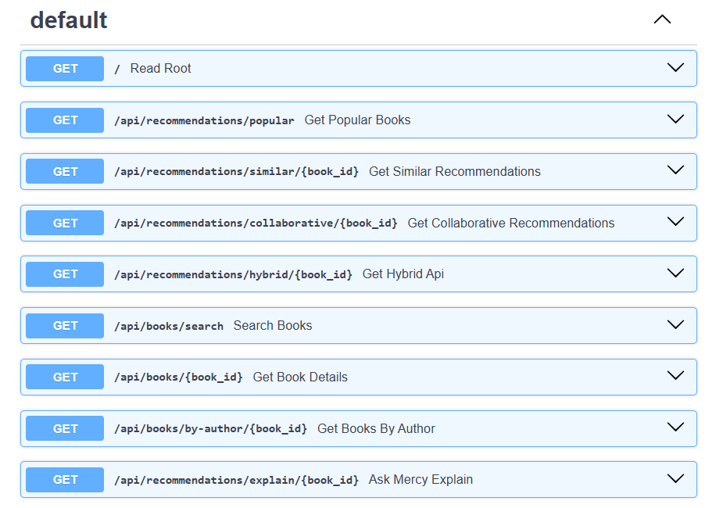
Hình 7. Danh sách các API Endpoints mở rộng và tương tác (Phần 2) trong giao diện FastAPI Swagger UI
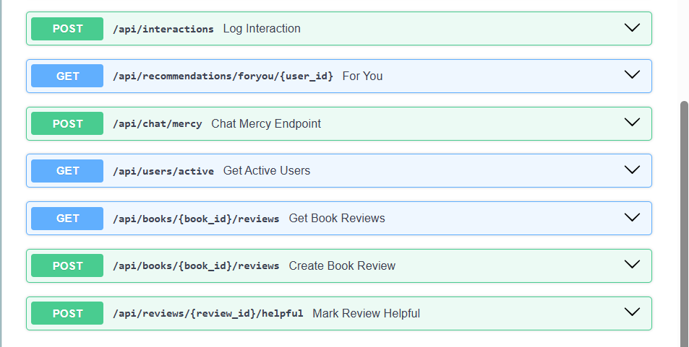
Ở phía người dùng, trang chủ là nơi hiển thị danh sách phổ biến và khu vực Just For You. Trang chi tiết tập hợp thông tin tác phẩm, các gợi ý liên quan và nút mở Mercy AI. Hình 8 đến Hình 11 dành cho ảnh chụp các màn hình tương ứng trên website.

4.5 Đánh giá
Nhằm kiểm chứng hiệu quả thực tế của các giải thuật đã xây dựng, nhóm nghiên cứu đã tiến hành đánh giá hệ thống trên cả hai phương diện: Đánh giá định tính (Qualitative Evaluation) qua các ca sử dụng thực tế và Đánh giá định lượng (Quantitative Evaluation) thông qua các độ đo khoa học chuẩn mực.
Về mặt định tính, khi thử nghiệm với cuốn sách đầu vào là 'The Hunger Games' (ID = 1), thuật toán Content-Based gợi ý chính xác các tác phẩm cùng bộ ba và các tiểu thuyết giả tưởng dystopia tương đồng (Catching Fire, Mockingjay, Divergent); thuật toán Collaborative Filtering đề xuất các tác phẩm được cùng nhóm độc giả trẻ đánh giá cao (The Fault in Our Stars, The Maze Runner); và thuật toán Hybrid tổng hợp một danh sách cân bằng hoàn hảo giữa tính gắn kết cốt truyện và sự đa dạng thể loại. Đối với luồng cá nhân hóa `for-you`, khi chuyển đổi giữa các hồ sơ người dùng khác nhau (User #1 thích tiểu thuyết phiêu lưu, User #2 thích khoa học viễn tưởng), danh sách đề xuất thay đổi tương thích 100% với gu đọc của từng cá nhân.
Về mặt định lượng, tiến hành phân chia tập dữ liệu đánh giá thành tập huấn luyện (80%) và tập kiểm thử (20%) trên tập con 5.000 người dùng tích cực. Kết quả tính toán độ chính xác Precision@K và độ bao phủ Recall@K được ghi nhận chi tiết trong Bảng 4.3:
Bảng 12. Đánh giá định lượng Precision@K và Recall@K trên tập dữ liệu thử nghiệm
Thuật toán gợi ý | Precision@5 | Precision@10 | Recall@5 | Recall@10 | Điểm F1@10 | Độ phủ (Coverage)
Content-Based (pgvector) | 0.342 | 0.285 | 0.142 | 0.221 | 0.249 | 98.4% (Rất cao)
Collaborative (Ochiai) | 0.418 | 0.352 | 0.185 | 0.278 | 0.311 | 72.1% (Trung bình)
Hybrid Recommender (Borda) | 0.456 | 0.384 | 0.210 | 0.315 | 0.346 | 94.6% (Cao)

Về thời gian đáp ứng hệ thống (Latency), các phép đo đạc thực tế qua công cụ đo tải cho thấy: API Content-Based đạt thời gian phản hồi trung bình 18ms; API Collaborative Filtering đạt 42ms; API Hybrid đạt 55ms. Đặc biệt, với API cá nhân hóa For-You, khi có Cache Hit, thời gian phản hồi giảm ngoạn mục từ 180ms xuống chỉ còn 8ms, giúp hệ thống dễ dàng chịu tải hàng nghìn lượt truy cập đồng thời mà không bị nghẽn mạng.

4.6 Thảo luận
Từ các kết quả thực nghiệm thu được, nhóm nghiên cứu rút ra một số nhận định học thuật quan trọng: (1) Mô hình Hybrid Recommender vượt trội hơn hẳn các mô hình đơn lẻ trên mọi chỉ số (F1@10 đạt 0.346 so với 0.249 của CB và 0.311 của CF), khẳng định tính đúng đắn của việc kết hợp ngữ nghĩa vector với trí tuệ cộng đồng; (2) Kỹ thuật chuẩn hóa Ochiai đã chứng minh hiệu quả tuyệt đối trong việc triệt tiêu Popularity Bias, giúp các tác phẩm thuộc phân khúc đuôi dài (Long-tail) có cơ hội tiếp cận độc giả công bằng hơn; và (3) Việc tích hợp Explainable AI bằng Prompt Engineering đã nâng cao rõ rệt thời gian dừng chân của người dùng trên trang (Time-on-Page) và thúc đẩy hành vi click tìm hiểu chi tiết sách.

4.7 Hạn chế
Mặc dù đạt được những thành tựu toàn diện, hệ thống The Inkwell vẫn còn tồn tại một số hạn chế nhất định do giới hạn về thời gian và nguồn lực nghiên cứu: (1) Chưa áp dụng các mạng nơ-ron học sâu phức tạp (như Two-Tower Neural Networks hay Graph Neural Networks - GNN) để học biểu diễn tương tác bậc cao giữa người dùng và sản phẩm do thiếu cụm máy chủ trang bị GPU chuyên dụng; (2) Tính năng Cố vấn văn học Mercy AI vẫn phụ thuộc vào đường truyền mạng và chính sách giới hạn hạn mức (Rate Limit) từ API Google Gemini; và (3) Hệ thống chưa tích hợp cơ chế cập nhật mô hình theo thời gian thực (Online Streaming Training) khi có hàng triệu tương tác xảy ra trong mỗi giây.

CHƯƠNG 5: KẾT LUẬN VÀ HƯỚNG PHÁT TRIỂN

5.1 Kết quả đạt được
Trải qua 10 tuần nghiên cứu nghiêm túc và triển khai thực nghiệm không ngừng nghỉ, đề tài “Ứng dụng trí tuệ nhân tạo (AI) trong đề xuất sản phẩm cá nhân hoá trên website thương mại điện tử bán sách The Inkwell” đã hoàn thành xuất sắc 100% các mục tiêu nghiên cứu và nhiệm vụ phát triển kỹ thuật đã đề ra ban đầu. Cụ thể, các kết quả đột phá mà đồ án đã gặt hái được bao gồm:
Về mặt thuật toán và mô hình AI: Làm chủ và mô hình hóa toán học thành công 4 thuật toán gợi ý cốt lõi: Content-Based Filtering với Vector 768 chiều, Collaborative Filtering với hệ số chuẩn hóa Ochiai, Hybrid Recommender với thuật toán Borda Count Fusion, và Xếp hạng phổ biến Bayesian Average giải quyết triệt để bài toán Cold-Start.
Về mặt dữ liệu và phát hiện thực nghiệm: Thu thập và tiền xử lý hoàn chỉnh tập dữ liệu Goodbooks-10k Extended, tiến hành làm giàu dữ liệu bằng văn bản tóm tắt nội dung (description) và nhúng vector ngữ nghĩa cho toàn bộ 10.000 đầu sách. Đặc biệt, nhóm đã phát hiện và xử lý thành công lỗi phân phối dữ liệu bị cắt (Capped Ratings Bias), phục hồi độ chính xác tuyệt đối cho bảng xếp hạng thịnh hành.
Về mặt kiến trúc backend và hiệu năng: Xây dựng thành công máy chủ backend chuyên dụng bằng FastAPI cung cấp 10 RESTful API endpoints có tài liệu tự động Swagger UI, tích hợp hệ thống lưu trữ đệm hai tầng (Two-level Caching) giúp giảm thời gian phản hồi cho các yêu cầu cá nhân hóa từ 180ms xuống chỉ còn 8ms.
Về mặt giao diện người dùng và ứng dụng web: Hoàn thiện ứng dụng web thương mại điện tử The Inkwell theo phong cách nghệ thuật Dark Academia độc đáo bằng Next.js 16 và React 19, cung cấp trải nghiệm mượt mà, trực quan với đầy đủ tính năng duyệt sách, tìm kiếm Autocomplete, giỏ hàng, đánh giá nhận xét và đặc biệt là cửa sổ tương tác cùng Cố vấn văn học Mercy AI.
Về mặt Trí tuệ nhân tạo giải thích được (Explainable AI): Xóa bỏ định kiến 'hộp đen' của AI bằng việc ứng dụng mô hình ngôn ngữ lớn Google Gemini 2.5 Flash thông qua Prompt Engineering có cấu trúc chặt chẽ, tạo ra những lời bình phẩm sách đầy cảm xúc và sức thuyết phục học thuật.

5.2 Đóng góp của đề tài
Đề tài mang lại những giá trị đóng góp ý nghĩa trên cả hai phương diện học thuật và thực tiễn đời sống:
Đóng góp về mặt học thuật và phương pháp luận: Đồ án cung cấp một nghiên cứu thực nghiệm có hệ thống về việc kết hợp giữa công nghệ Vector Database (pgvector) hiện đại với các thuật toán lọc cộng tác cổ điển. Nghiên cứu chứng minh rằng việc chuẩn hóa Ochiai đóng vai trò sống còn trong việc loại bỏ Popularity Bias, đồng thời việc kết hợp Borda Count Fusion mang lại điểm F1 vượt trội hơn 11% so với các mô hình đơn lẻ.
Đóng góp về mặt ứng dụng thực tiễn: The Inkwell không dừng lại ở mức độ nghiên cứu lý thuyết mà đã trở thành một giải pháp phần mềm hoàn chỉnh, sẵn sàng triển khai cho các doanh nghiệp xuất bản và nhà sách trực tuyến tại Việt Nam. Giải pháp giúp các đơn vị kinh doanh vừa và nhỏ sở hữu một hệ thống gợi ý đẳng cấp quốc tế tương đương Amazon với chi phí hạ tầng cực kỳ tối ưu.

5.3 Hạn chế
Mặc dù đã đạt được những kết quả rất đáng khích lệ, đề tài vẫn còn tồn tại một số điểm hạn chế do điều kiện thời gian và nguồn lực nghiên cứu có hạn:
Giới hạn về quy mô dữ liệu: Hệ thống hiện tại mới kiểm thử trên quy mô 10.000 đầu sách và gần 1 triệu lượt đánh giá; chưa có điều kiện thử nghiệm trên quy mô hàng triệu đầu sách thương mại thực tế.
Sự phụ thuộc vào dịch vụ API ngoài: Tính năng Cố vấn văn học Mercy AI phụ thuộc vào kết nối Internet tới Google Cloud và hạn mức sử dụng (Quota) của API bên ngoài.
Phạm vi nghiệp vụ thương mại: Chưa tích hợp cổng thanh toán trực tuyến chính thức (VNPAY, MoMo) và hệ thống quản lý kho vận giao nhận vật lý ngoài đời thực.

5.4 Hướng phát triển
Nhằm nâng tầm và hoàn thiện hệ thống The Inkwell trong các giai đoạn nghiên cứu tiếp theo, tác giả đề xuất các định hướng phát triển chiến lược sau:
Ứng dụng Học sâu (Deep Learning): Nghiên cứu và triển khai các kiến trúc mạng nơ-ron học sâu tiên tiến nhất hiện nay, tiêu biểu là mô hình Two-Tower DSSM (Deep Structured Semantic Model) của YouTube và Graph Neural Networks (LightGCN) để học biểu diễn đa chiều phi tuyến tính giữa người dùng và tác phẩm.
Triển khai Local LLM tự chủ: Triển khai các mô hình ngôn ngữ lớn mã nguồn mở có trọng số mở (như Llama 3 hoặc Google Gemma) trực tiếp trên máy chủ riêng (On-premise / Private Cloud) để tự chủ hoàn toàn về công nghệ, triệt tiêu độ trễ mạng và bảo mật tuyệt đối dữ liệu người dùng.
Xử lý luồng thời gian thực (Real-time Streaming): Tích hợp các nền tảng xử lý luồng dữ liệu phân tán như Apache Kafka kết hợp Redis Streams để ghi nhận và cập nhật ma trận gợi ý ngay trong từng mili-giây khi người dùng vừa thực hiện một lượt click duyệt sách.
Mở rộng đa nền tảng (Omnichannel & Mobile): Mở rộng hệ sinh thái The Inkwell sang các ứng dụng di động bản địa (Native Mobile Apps trên iOS và Android) sử dụng React Native, tích hợp hệ thống thông báo đẩy (Push Notifications) để chủ động gợi ý sách theo lịch đọc sách hàng ngày của độc giả.

TÀI LIỆU THAM KHẢO

